Die didaktische Vorbereitung und
die ersten 10 Jahre der Gesamtschule Wulfen

Eine meiner vielen Aktionen in Schleiden
Im Rahmen der Empfehlungen des Deutschen Bildungsrates habe ich auch in Schleiden immer wieder für die Schülerschaft „gewirkt“. Ich setzte u.a. durch, dass die SMV mit drei VertreterInnen an der Lehrer-Konferenz teilnehmen durften. Daneben förderte ich die Möglichkeit, dass in Klasse 12 Wahlfächer gewählt werden durften.
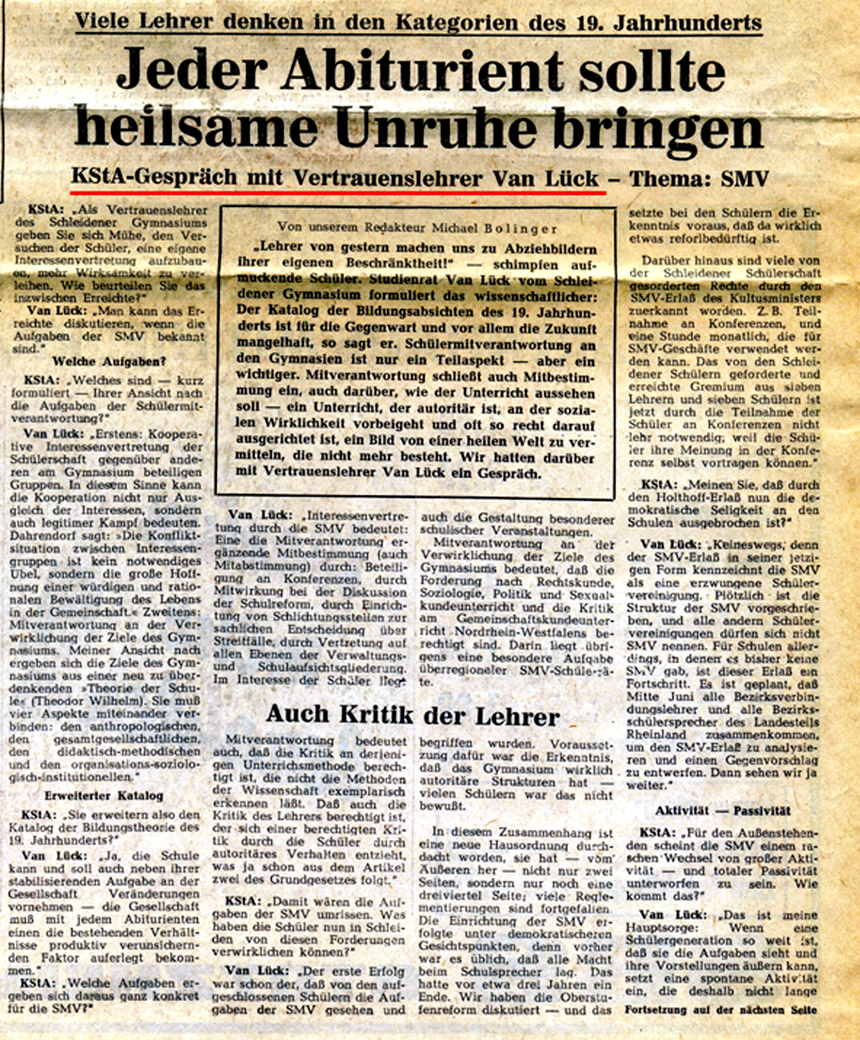……
Bereits im Januar 1971 wurde ich vom Gemeindevertreter Vrenegor aus Wulfen telefonisch angefragt, ob ich Interesse hätte, als Schulleiter die Gesamtschule Wulfen aufzubauen. Meinen Namen hätte er vom Kuratorium Gemener Kongress, der in NRW die Ideen des Deutschen Bildungsrates auf Tagungen public machte. Ich antworte am Telefon: „Grundsätzlich ja, aber …“ Anneli und ich stellten Bedingungen, als uns Herr Vrenegor kurze Zeit nach dem Telefonat in Urft besucht. Denn bei Übernahme der Stelle in Wulfen müssen wir mit einer sechsköpfigen Familie plus Oma Anni umziehen
Im Oktober 1971 tagte der Planungsausschuss der Gesamtschule Wulfen und wählte mich als Didaktischen Leiter und die ersten Lehrpersonen in den Didaktischen Ausschuss. Am 4.2.1972 verabschiedet der Planungsausschuss den Strukturplan der GSW. Ich stellte mich auf dieser Sitzung vor und werde als zukünftiger Schulleiter dem Gemeinderat Wulfen vorgeschlagen. Hier stellte ich mich am 28.2.72 erneut vor und wurde gewählt. Und dann geht es Schlag auf Schlag. Neben meiner Unterrichtstätigkeit in Schleiden und meinen überregionalen Tätigkeiten in SMV sowie als Wanderprediger in Mathematik (Fortbildung) beginnt nun auch meine Arbeit in Wulfen.
Auch die Raumplanungsgruppe der GSW tagte bereits ab ab Ende 1971 regelmäßig. Ich fuhr nach dem Unterricht in Schleiden regelmäßig nach Wulfen zu diesen Sitzungen. In dieser Gruppe wurde die Größe und Anzahl der Räume der GSW sowie die Struktur des Gebäudes geplant. Als Idee wurde das housing system diskutiert; also: kleine Schulen in einem großen Gebäude zu realsieren.
Dass ich in Wulfen zum Schulleiter gewählt wurde und im Schuljahr 72/73 vom Unterricht freigestellt werde, teile ich natürlich auch der Stadt Schleiden mit. Der Stadtdirektor schickt mir höchstpersönlich einen sehr netten Dankesbrief und würdigt meine Arbeit am Gymnasium in Schleiden.
Didaktischer Leiter
Zum 1.8.72 werde ich zum Aufbau der Gesamtschule nach Wulfen abgeordnet und vom Unterricht ganz frei gestellt. Ich arbeite in der Dimker Allee 31 in Wulfen-Barkenberg. Hier hat die Gemeinde zwei Räume für die Gesamtschule im Entstehen angemietet. Eine Sekretärin habe ich auch. Es ist Frau Elisabeth Nolte. Sie schreibt die Einladungen zu den Sitzungen des Didaktischen Ausschusses und zu den Sitzungen aller fachlichen Untergruppen sowie alle Arbeits- und Diskussionspapiere und auch die mit und mit entstehenden Lehrpläne sowie die Unterrichtsentwürfe und -materialien. Der Didaktische Ausschuss trifft sich nun unter meiner Leitung zu Beginn Schuljahres 72/73 im Informationszentrum der Neuen Stadt Wulfen. Er diskutiert pädagogisch und organisatorisch Grundsätzliches. Alle Fachgruppen treffen sich im Schuljahr 72/73 regelmäßig in der Dimker Allee 31 und in allen didaktischen Untergruppen, insbesondere auch in der so genannten Ganztags-Gruppe, wirken – schon lange vor dem Schulmitwirkungsgesetz - auch Eltern-vertreter aktiv mit.
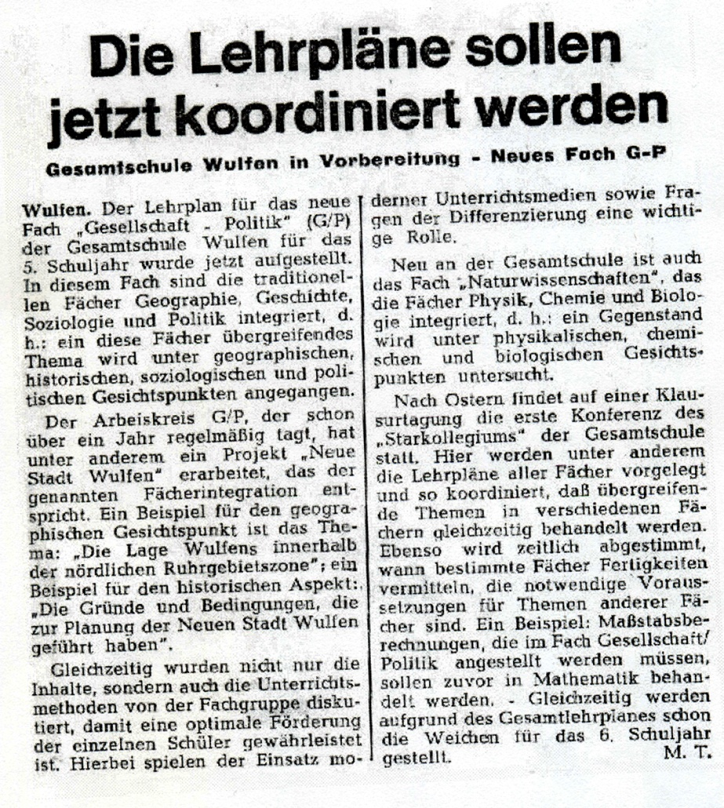
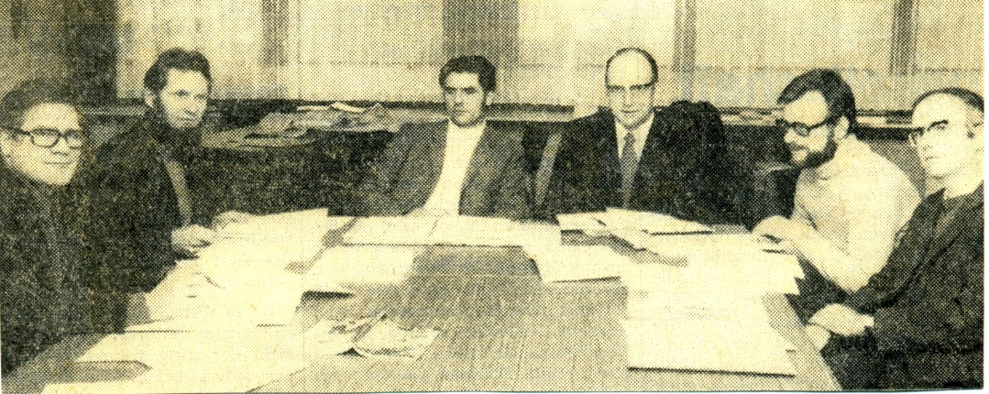
Fachgruppe Naturwissenschaften: Auf dem Bild sind von links nach rechts zu sehen:NN, Hagedorn, van Lück, Sternemann, Nitschke und Heinzmann.
Natürlich wollen auch die zukünftigen Eltern umfassend informiert werden. Daher halte ich ab Ende 1972 in Wulfen und Umgebung ganz viele Abendvorträge über die Gesamtschule Wulfen, in der es kein Sitzenbleiben mehr gibt und in der alle Kinder, die begabten wie die noch nicht so begabten, gefördert werden sollen. Ich erläutere auf diesen Vortragsveranstaltungen die Differenzierungsarten, die möglichen Abschlüsse der Schule, die Angebote im Ganztagsbereich, die Mitwirkung von Eltern und Kindern sowie die fachlichen und überfachlichen Angebote der Schule.
Aufnahme des Pilotjahrgangs
Im Februar 1973 erfolgen die Anmeldungen für die 6 Klassen, mit denen die Gesamtschule am 1.8.73 im Gebäude der Grünen Schule starten will. Die Anmeldezahl ist größer als die Aufnahmekapazität von 6 x 28 = 168. Denn in in allen sechs Klassen müssen wir Plätze freihalten, weil die Gesamtschule für die Wulfener Hauptschüler zu dieser Zeit noch die Pflichtschule ist. Nach dem Anmeldeverfahren müssen wir also auch Kinder ablehnen. Und das trifft insbesondere Kinder, die nicht in Wulfen wohnen.
Exkurse zur Lehrplanarbeit
Alle Gesamtschulen in Nordrhein-Westfalen – es sind bereits 11 in Betrieb, Wulfen ist die 12te – haben die „Freiheit“, eigene Lehrpläne (Curricula) und eigene Fächer sowie die Angebote des Ganztags zu entwickeln. Bei unserer Lehrplanarbeit nehmen wir zwar die Lehrpläne von Haupt- und Realschule sowie die des Gymnasiums zur Kenntnis, können sie aber nicht eins zu eins für unsere heterogenen Lerngruppen übernehmen. Also muss ein anderes Konzept her: Wir formulieren in allen Fächern grundlegende und weiterführende Lernziele und entwickeln dazu passende Unterrichtsentwürfe. Zu den Unterrichtsentwürfen entwickeln wir passende Medien und für die Kinder Arbeits-bögen sowie kleine Lernprogramme für die Differenzierungsphase. Mit wiederum dazu passenden Zwischentest und Haupttests überprüfen wir, welche Lernziele erreicht worden sind. Ganz wesentlich ist, dass in allen Entwürfen die Binnendifferenzierung geplant und ausgearbeitet wird. Wir entwickeln also teacher proof Materialien. Was das ist, erkläre ich meinen neuen Kolleginnen und Kollegen auf der Grundlage meiner unterrichtlichen Erfahrungen in Schleiden. Ich diskutiere diese Form der Lehrplanentwicklung auch mit allen Fachgruppen. Sie akzeptieren dieses Grundkonzept und begeben sich an die unheimlich aufwendige Arbeit, die nur mittels Arbeitsteilung gemeistert werden kann.
Zeugnisse heißen nun: „Informationen zum Lernprozess“. In allen Fächern wird nach jedem Halbjahr festgestellt, welche grundlegenden und weiterführenden Lernziele das Kind erreicht hat. Das „Zeugnis“ ist also ein kleines Heft, das aus so vielen Seiten besteht, wie Fächer unterrichtet wurden. [Exkurs: Heute würde man dazu kompetenzorientierte Diagnose sagen, denn „Lernziel erreicht“ ist ja nichts anderes als die Kompetenz.]

Integrierte Fächer NW, GP und Religion

Die didaktischen Untergruppen „Biologie-Physik-Chemie“ und „Erkunde-Geschichte-Politik“ sowie „evangelische-katholische Religion“ beschließen, integrierte Fachlehrpläne zu entwickeln. So entstehen an der Gesamtschule Wulfen die Fächer NW (Naturwissen-schaften) und GP (Gesellschaft und Politik) und Religion. Wieder eine wahnsinnige Aufgabe mehr, denn die Mathe-KollegInnen sind in der Regel zugleich auch die NW-KollegInnen und die Deutsch-KollegInnen sind in der Regel auch zugleich die GP-KollegInnen. Für das Fach Naturwissenschaften adaptieren wir das schottische Curriculum „science for the seventies“, in dem etwa 50% des Unterrichts in SchülerInnen-Experimenten abläuft.

Anmerkungen zur Integration in NW:

Unser NW-Konzept habe ich 1974 auf einem IPN-Symposion vorgetragen und dann auch veröffentlicht. Der „Mount Wulfen“ ist ein 6 dimensionales curriculares Konstruktions-raster und beschreibt u.a. die Integration der drei Naturwissenschaften mittels einer Orientierung an naturwissenschaftlichen Konzepten (Welle, Feld, Energie, Regelkreis und Teilchen) und anwendungsorientierten Sichtweisen. Es beschreibt darüber hinaus ebenso die fundamentale Orientierung an Untersuchungs- und Arbeits-Prozessen sowie eine Verbindung zu anderen Fächern. In jeder Unterrichtseinheit sollen mindestens ein Konzept, alle Prozesse und mehrere Sichtweisen vorkommen.
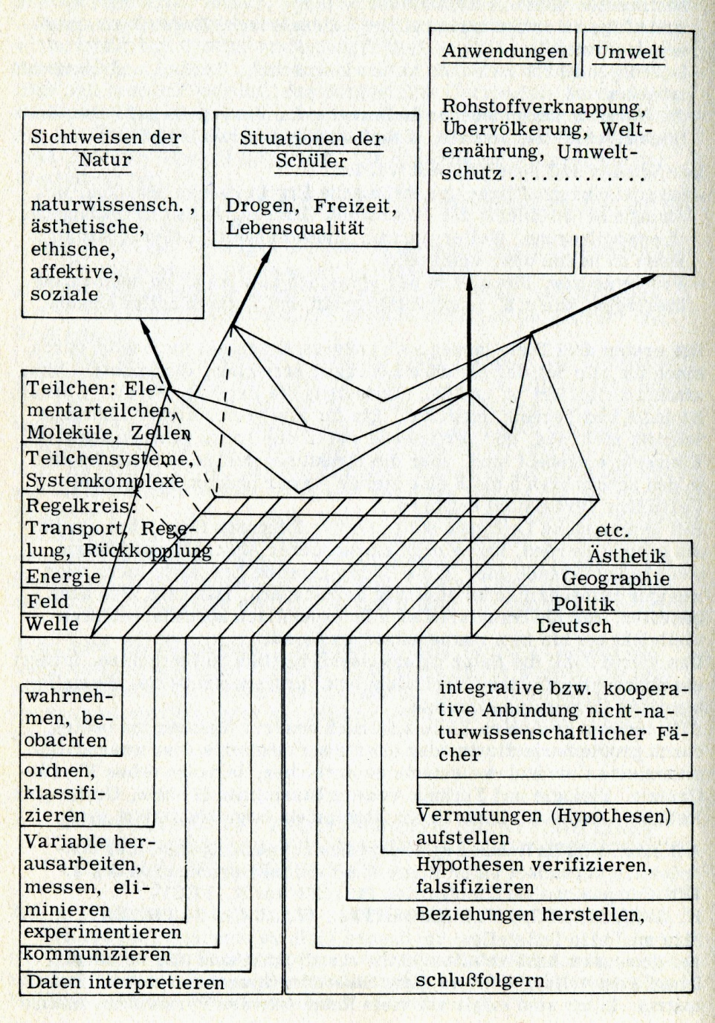

Das Fach Religion wird von den katholischen und evangelischen Eltern akzeptiert und das ist für das südliche Münsterland – zu dieser Zeit - schon erstaunlich. Religion ist dann auch über vier Schuljahre ökumenisch unterrichtet worden bis der damalige katholische Pfarrer Pott in Barkenberg dagegen „aufstand“ und das Generalvikariat in Münster informierte. Der damalige Generalvikar Lettmann und spätere Bischof von Münster kam daraufhin zu einer Lehrerkonferenz in unsere Schule und verbot nach einer längeren Diskussion mit uns ex autoritate diesen Unterricht. Danach wurden zwar die evangelischen von den katholischen Schülerinnen und Schülern organisatorisch getrennt aber der Inhalt im Unterricht blieb in beiden Gruppen derselbe. Das hat Bischof Lettmann aber nicht mehr mitbekommen.

Weitere Integrationsbemühungen

Vom Deutschen Bildungsrat wurde auch vorgeschlagen das Fach Sprachen (eine Integration von Deutsch und Mathematik) zu erproben. Wir haben diese Idee im Didaktischen Ausschuss diskutiert, dann aber verworfen. Denn die Entwicklung eines Curriculums hätte uns total überfordert. Die Lehrkräfte für Mathematik waren durch die Lehrplanentwicklung der integrierten Naturwissenschaften und die für Deutsch durch die Entwicklungen für Gesellschaft und Politik sowieso schon hoch gefordert.
Eine weitere Idee war, Kunst, Musik und Theater in einem Fach zu verbinden. Aber auch das hätte uns zu dieser Zeit überfordert. Im Prinzip aus denselben Gründen wie zuvor. Jahre später wurde dann insbesondere von Ursula Kipp die Initiative neu ergriffen und das Fach Darstellen und Gestalten entwickelt und angeboten.

Planung einer schulinternen Lehrerfortbildung

Das Kollegium der Schule ist hoch engagiert. Zum jeweiligen Schuljahresbeginn werden alle hinzukommenden „neuen“ Lehrkräfte in unser Schul-Programm eingearbeitet. Zu diesem Zweck veranstalten wir für alle „Neuen“ eine dreitägige schulinterne Fortbildung. So vermeiden wir Brüche und erarbeiten und gestalten ein sehr positives Schulklima in Verbindung von fachlichem und zugleich sozialem Lernen. Arbeitsteilige Kleingruppen-arbeit, Schüler-, Handlungs- und Projekt-Orientierung sind keine Fremdworte.

Erregung pur!
Spätestens im April 1973 ist mir absolut klar, dass die Grüne Schule am 1.8.73 nicht bezugsfertig ist, auch wenn die Baugewaltigen immer noch Gegenteiliges aussagen. Ich bereite also das Startkollegium der Gesamtschule im Geheimen auf den schlimmsten Fall vor. Aber: aus dem vermutlichen Unglück machen wir aber eine Tugend und erarbeiten kurzfristig ein Wiluk-Programm: „Wir lernen uns kennen“. So planen wir also einen 14 tägigen Schullandheimaufenthalt im Sauerland. Ich gehe daher auf den Gemeinderat Wulfen und die Amtsverwaltung zu. Die Zeit drängt, da sonst die Häuser in Winterberg (Aufnahmekapazität 5 Klassen) und Berleburg (Aufnahmekapazität 1 Klasse) durch andere Schulen bereits belegt sind. In der Umgebung von Winterberg liegt die Jugendherberge von Berleburg am nächsten beim Schullandheim der Stadt Bochum in Winterberg. Alle Veranstaltungen für alle Kinder zusammen können wir im Schullandheim in Winterberg durchführen, weil ihre Tagungsräume groß genug sind. (Anmerkung: ich bin in Winterberg groß geworden und kannte die Leiterin des Landschulheims.)
Am 15 Juni 1973 heißt es dann in der WAZ: „Elternversammlung in der Barkenbergschule erfuhr: Unterricht startet planmäßig. Als Sicherheit wartet das Landschulheim.“ Schließlich schreibt die WAZ am 26. Juli 1973: „Gesamtschule Wulfen beginn das Schuljahr im Sauerland“. Die Kinder, die nicht am Schullandheimaufenthalt teilnehmen können, werden in einem Klassenraum der Blauen Schule durch Herrn Sternemann betreut. Er soll, während wir anderen in Winterberg sind, außerdem den Druck auf den Bauleiter der Grünen Schule nicht abreißen lassen.
Das erste Schuljahr 73/74 der Gesamtschule

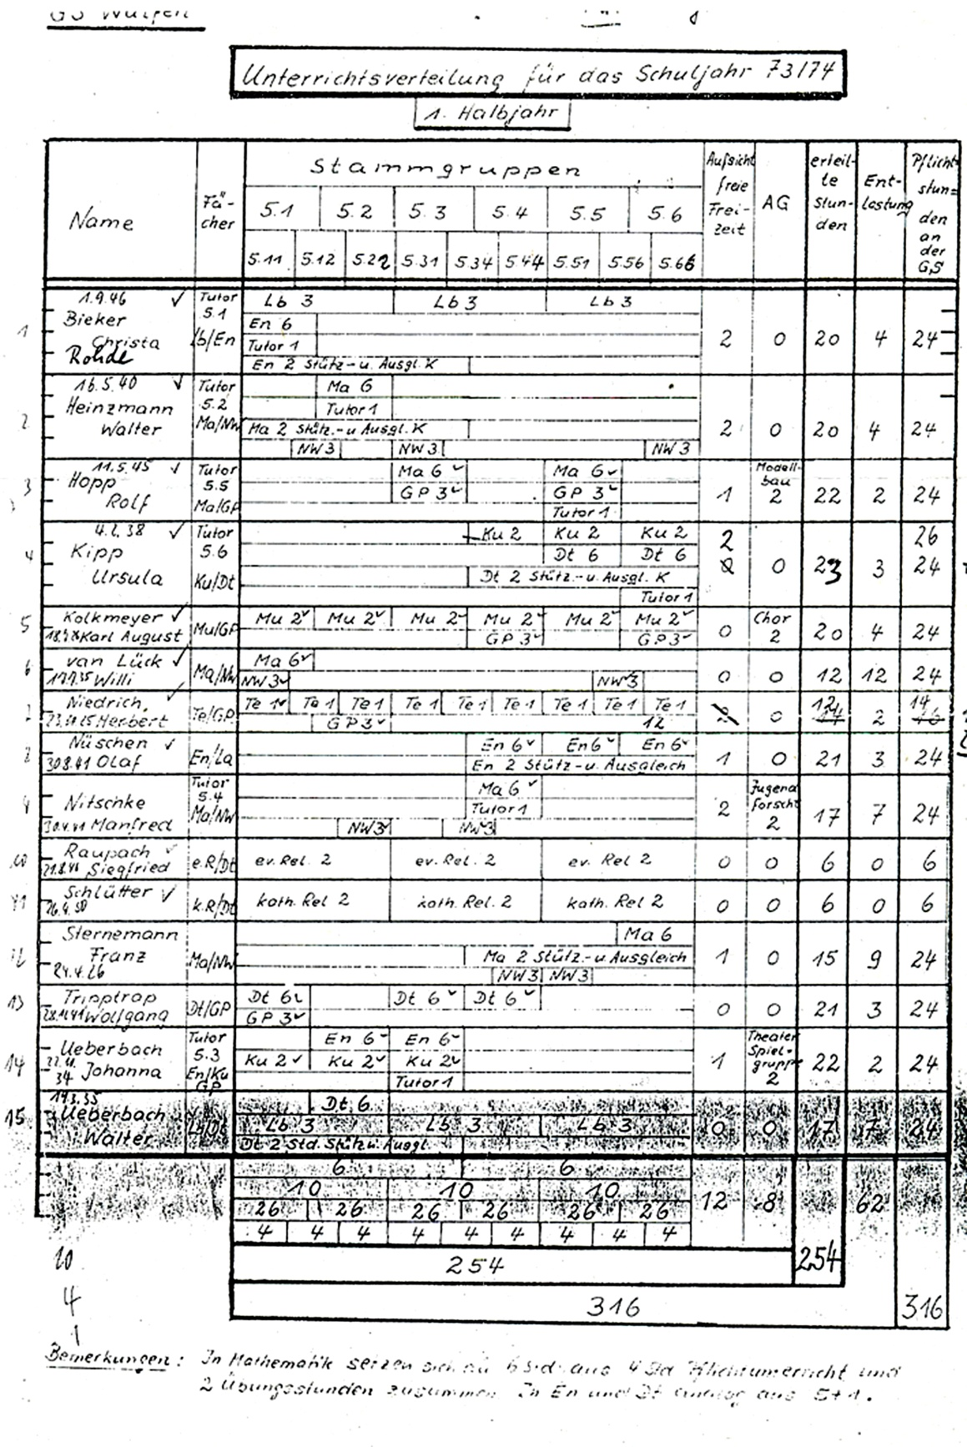
Die Schule beginnt auf dem Schulhof der blauen Schule
Zum 1.8.73. wird mir auch die Schulleitung übertragen. So begrüße ich als Schulleiter bei vollem Sonnenschein die Kinder und deren Eltern auf dem Schulhof der Blauen Schule. Ein Lautsprecher hilft mir, das erregte Stimmengewirr ein wenig zu übertönen und die 6 Stammgruppen zusammenzustellen. Für sie stehen nach der Begrüßung sechs Räume im Grundschulgebäude bereit.

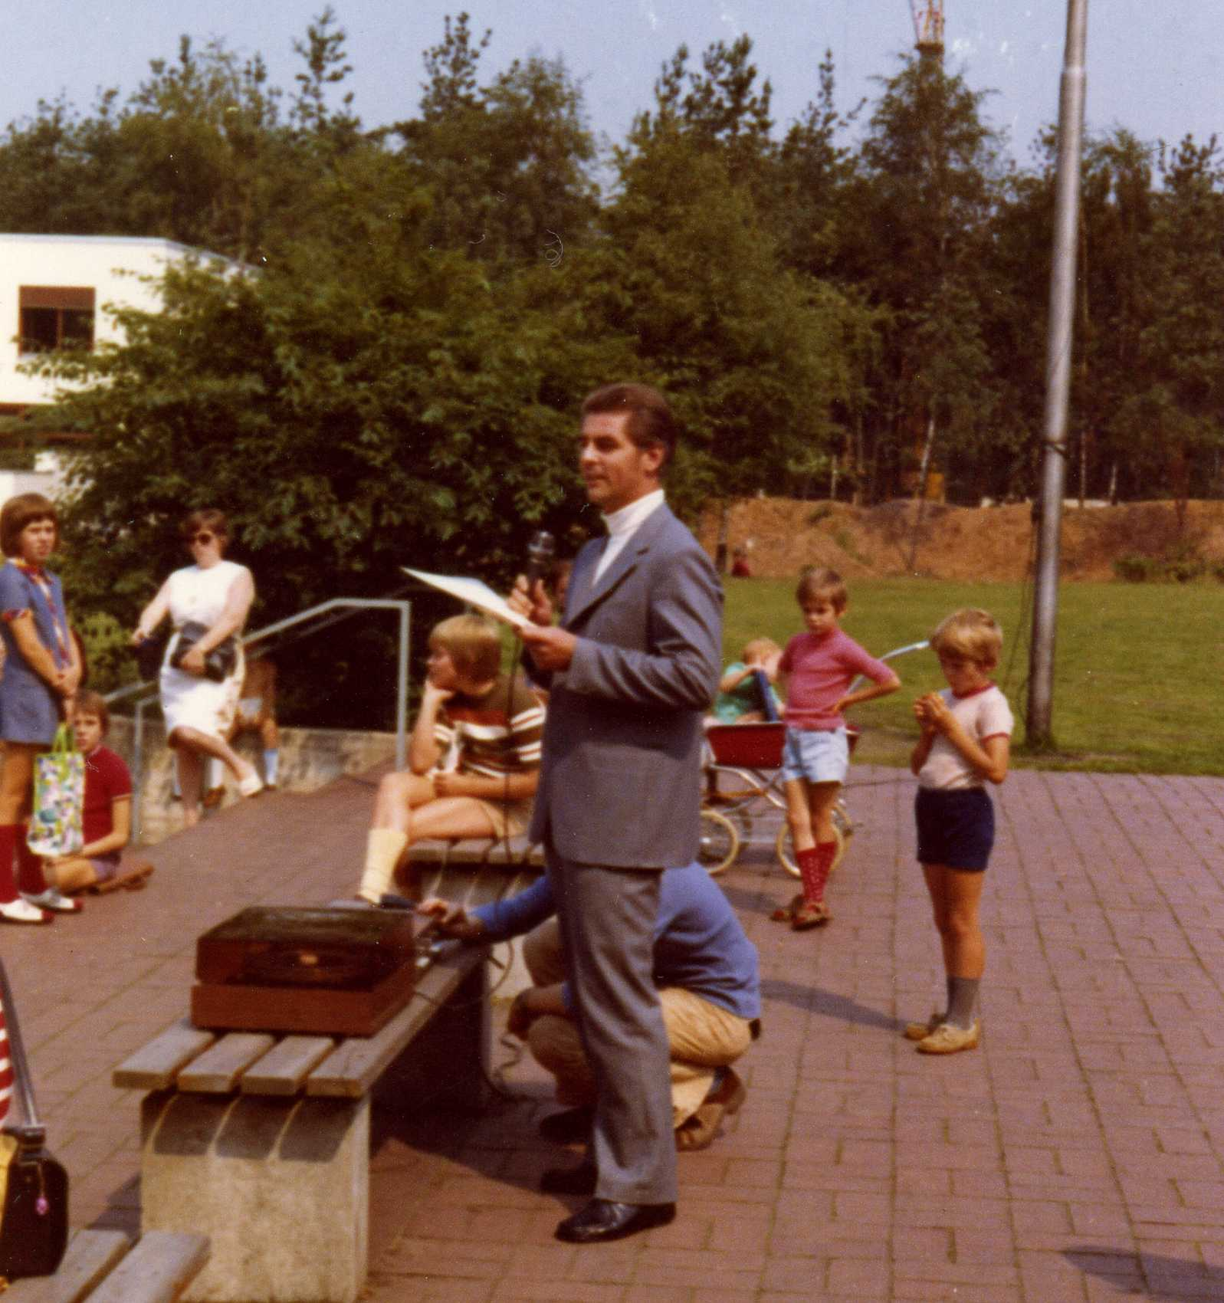
Die Tutoren und Tutorinnen Wolfgang Tripptrap und Christa Rhode (Klasse 5.1), Walter Heinzmann (Klasse 5.2), Johanna Überbach (Klasse 5.3), Manfred Nitschke (Klasse 5.4), Rolf Hopp (Klasse 5.5) und Ursula Kipp (Klasse 5.6) treffen sich zum ersten Mal mit den Kindern und Eltern ihrer Stammgruppe und geben letzte Hinweise zur bevorstehenden Fahrt ins Schullandheim. Sie beantworten Fragen und beruhigen die besorgten und aufgeregten Eltern.
Schullandheim
Am nächsten Morgen stehen dann die Busse hinter dem Handwerkshof bereit zur Abfahrt. Die Erlebnisse der ersten beiden Wochen können beginnen.
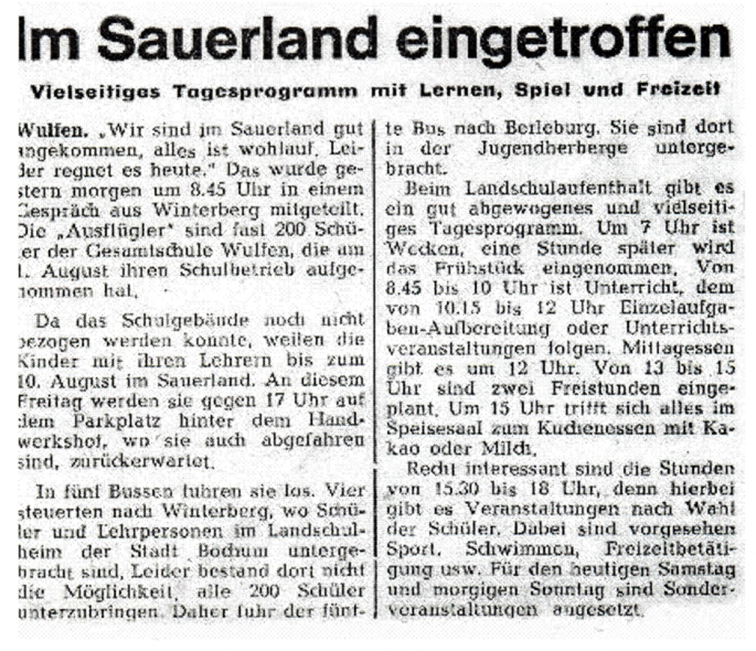
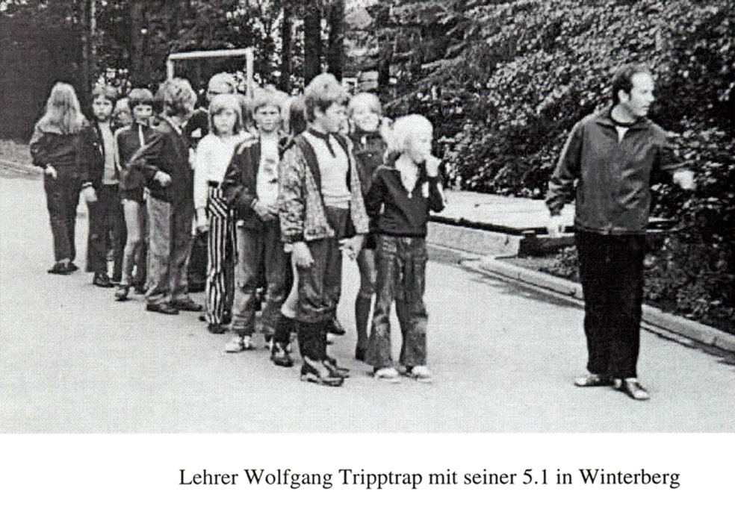
Ein herausragender Tag in Winterberg ist der, an dem Bürgermeister Osterkamp zu Besuch in Winterberg weilt. Er schiedsrichtert u.a. ein Fußballspiel der Kinder gegen elf Lehrkräfte. Aber im Verlauf des Spiels nimmt die Zahl der Kinder ständig zu. Die Lehrkräfte spielen letztlich gegen eine Mauer aus Kindern. Und Herr Osterkamp lässt es gewähren. An diesem Tag findet auch das von mir und meinem Schwager Edi vorbereitete Kartoffelbraten statt.
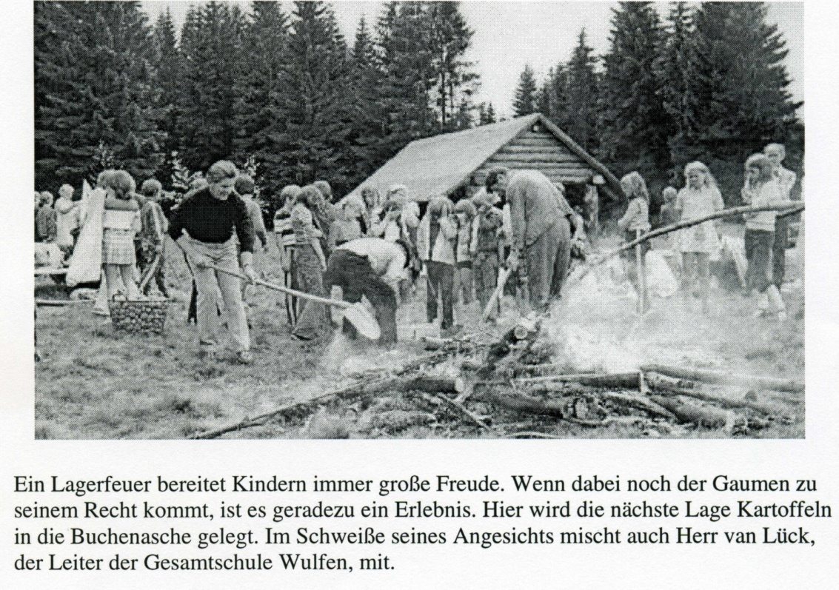
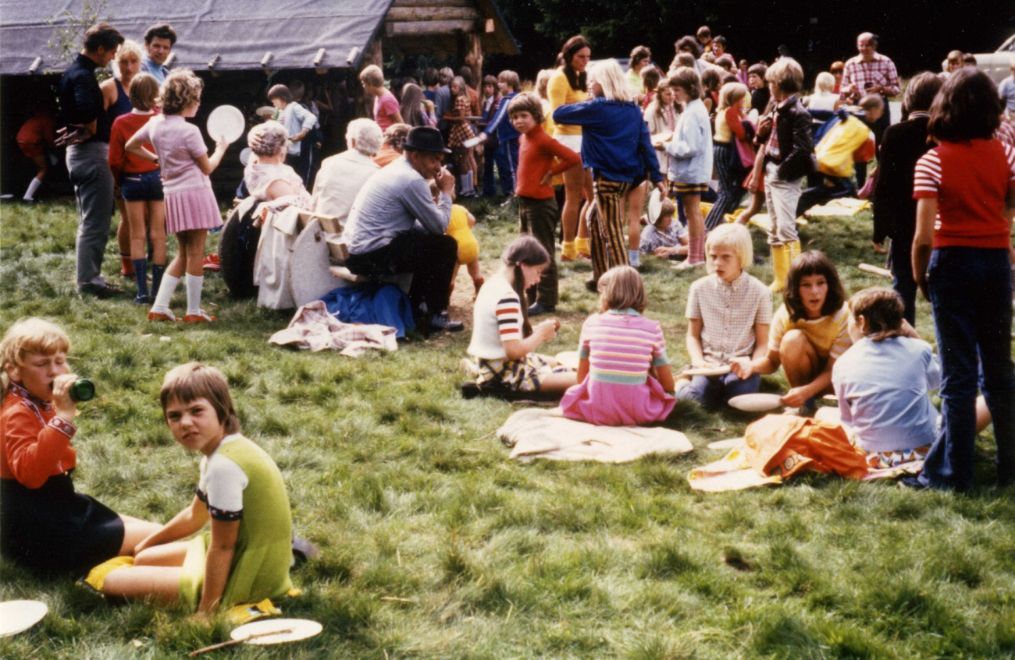
Unterricht im ersten Bauabschnitt der Grünen Schule
Die Ruhrnachrichten berichten am 11./12.8.73 „Gesamtschule bezieht Montag sechs Klassen in der Barkenberger Grundschule – Auch heute wird gearbeitet und gereinigt – die Klassen haben noch keine Türen“
Das Schulgebäude, in das wir einziehen sollen, ist also immer noch eine ziemliche Baustelle. Ich selbst karre mit einer Schubkarre Bauschutt aus dem Gebäude heraus, damit der Boden rund um die Schließfachanlage im ersten Geschoss gereinigt werden kann. Am Samstagabend flutet dann auch noch Wasser in den Keller, in dem am Montagmittag gegessen werden soll. Die schnell herbeigerufene Feuerwehr löst das Problem und pumpt den Keller leer. Aufgestellte Koksöfen sorgen dafür, dass der Keller wieder trocken wird. So können wir dann am 13.8 mit dem ersten Ganztag in der Gesamtschule beginnen.
Natürlich werden wir regelmäßig durch die Ortspresse beobachtet. U.a. gibt es Berichte über den integrierten NW-Unterricht (denn hier lassen sich schöne Bilder machen), den Klassenunterricht, den Musikunterricht sowie über die Mittagspause mit Essen, Freizeit und Nachmittagsbereich.
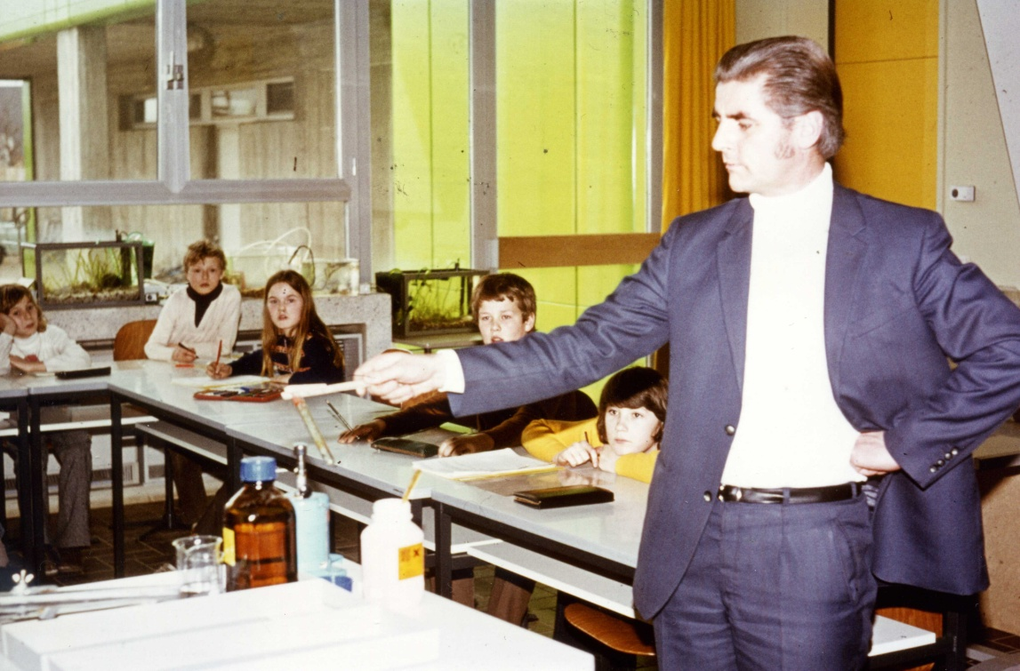
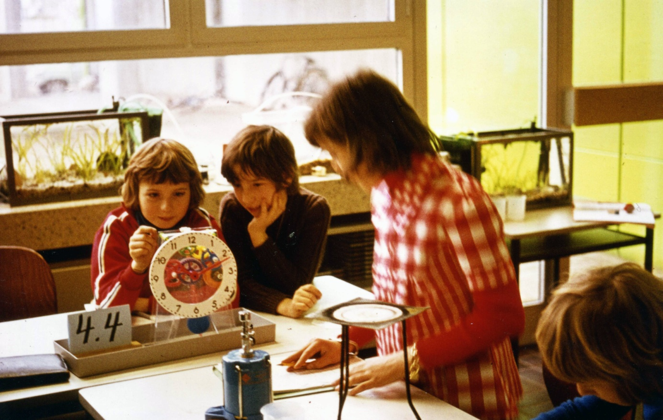
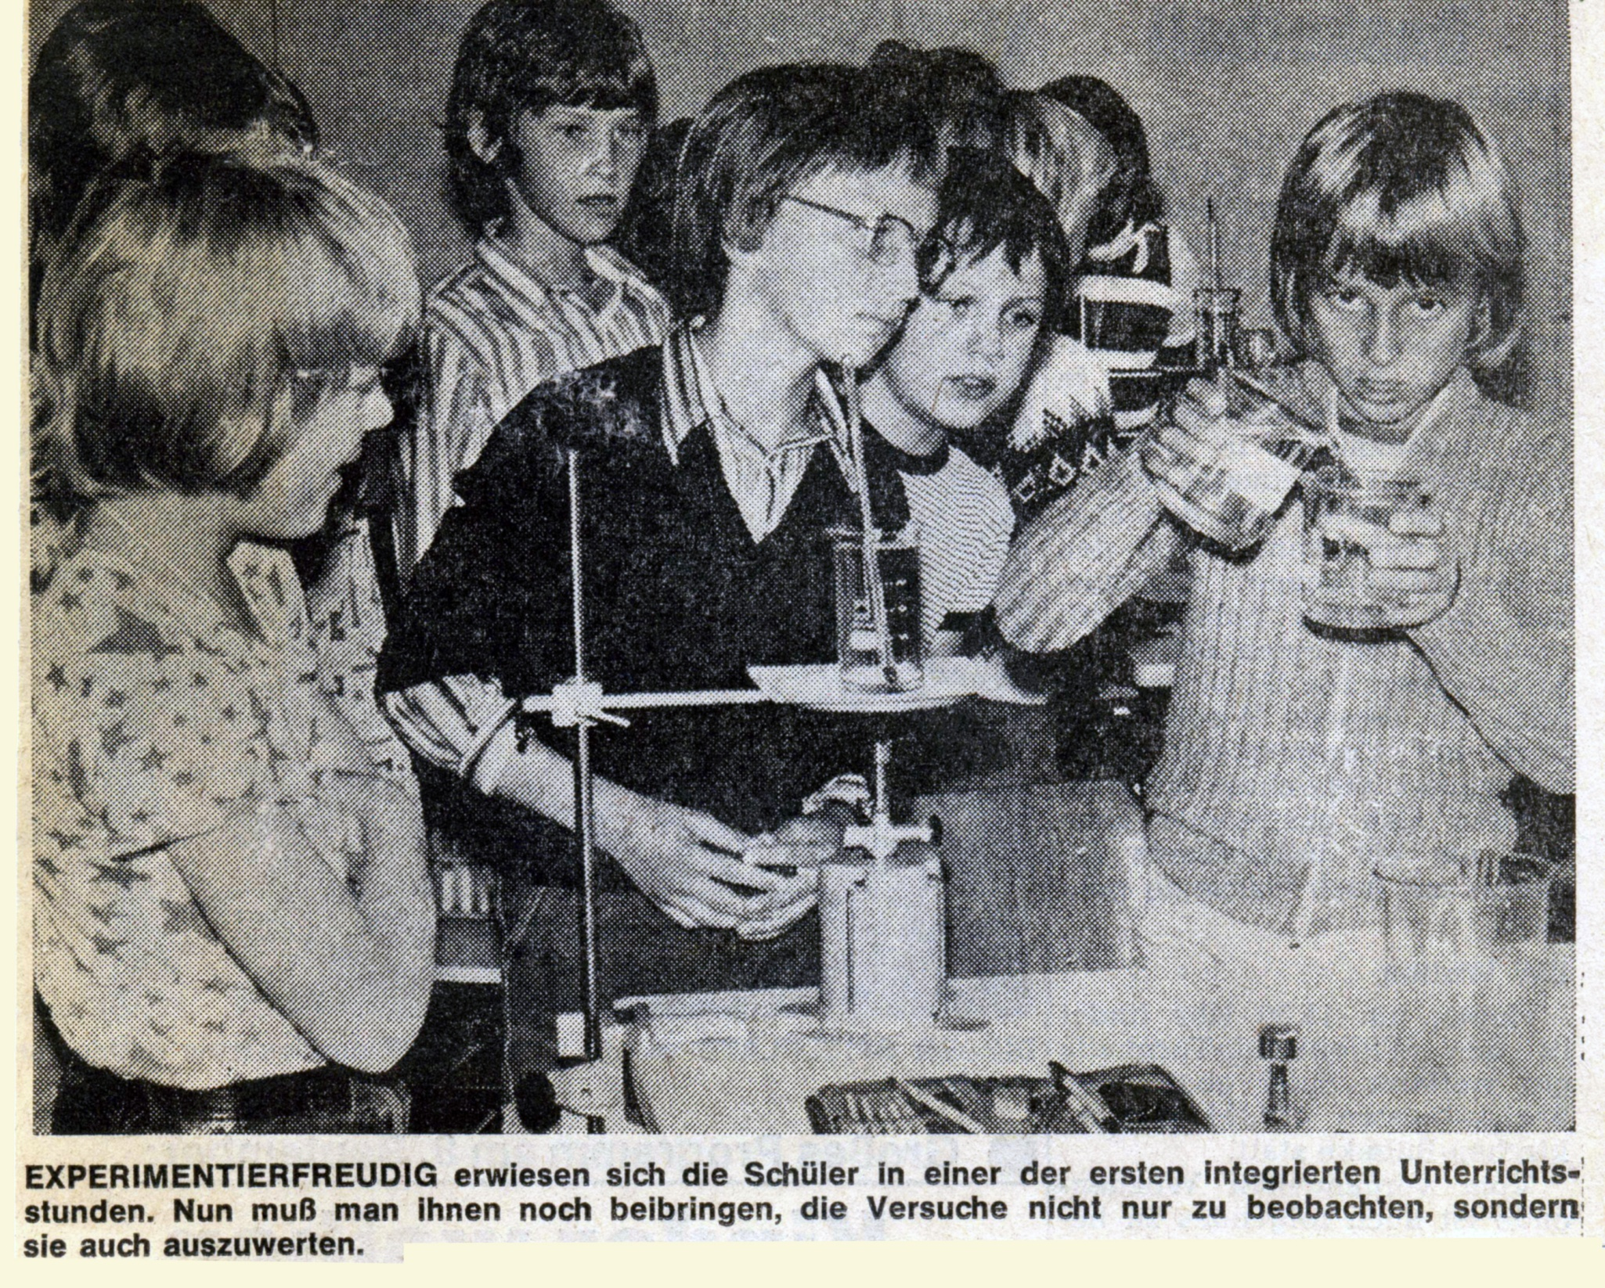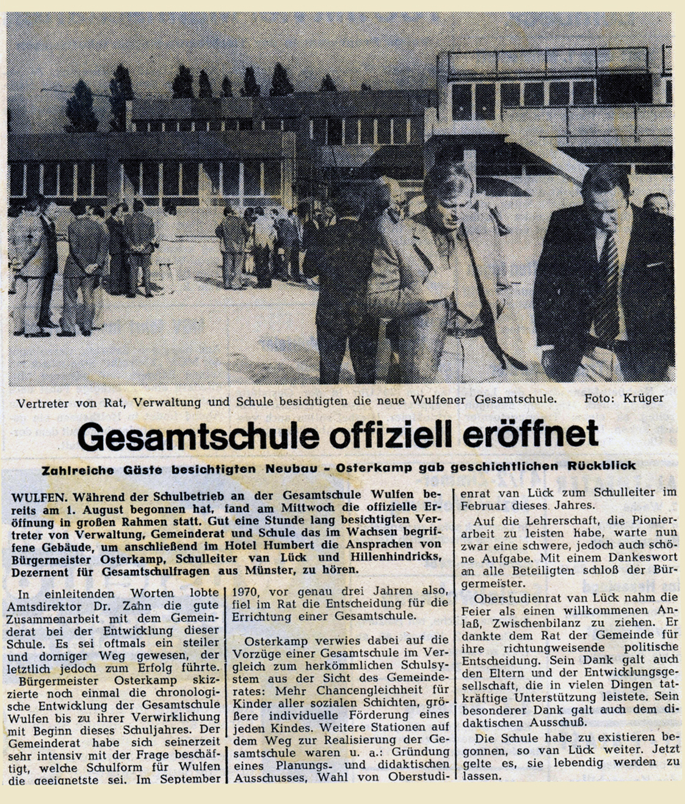
Mit großem Interesse verfolgt die Presse auch die weitere Entwicklung und berichtet vom Pioniergeist an der Schule. Viele Mütter engagieren sich im Ganztagsbereich der Schule und bieten auch Arbeitsgemeinschaften an.
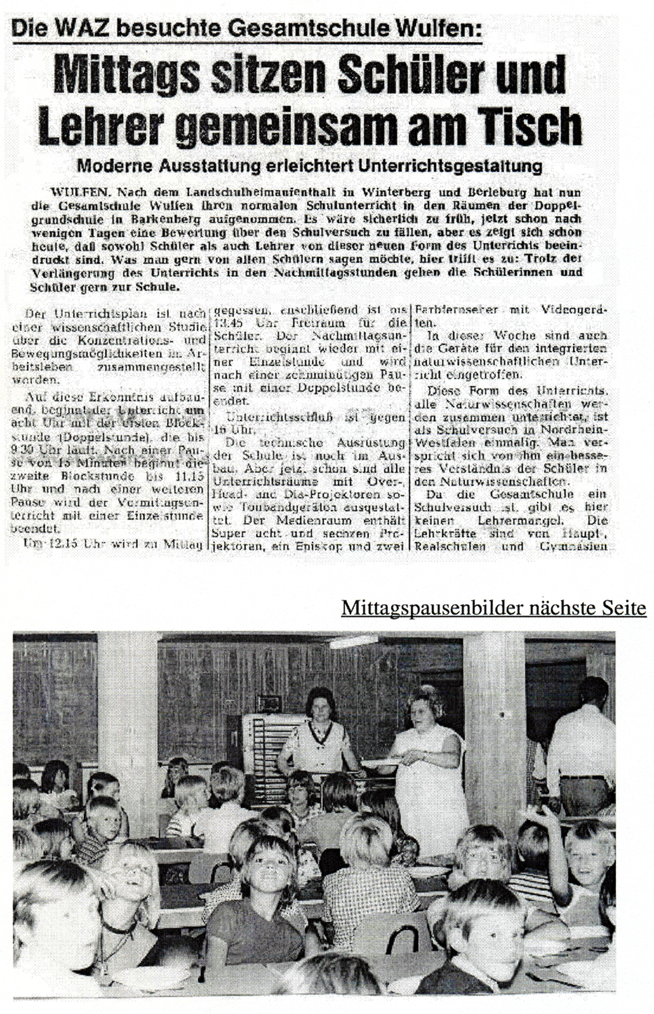

Im Oktober startet dann das erste Schülerfest, später Oktoberfest genannt.
Die Lehrkräfte, die im folgenden Schuljahr 74/75 zur Schule dazukommen, nehmen – soweit es ihre Zeit erlaubt - bereits an den Lehrer- und Fach-Konferenzen teil und helfen bei der Entwicklung der weiteren Unterrichts-materialien.
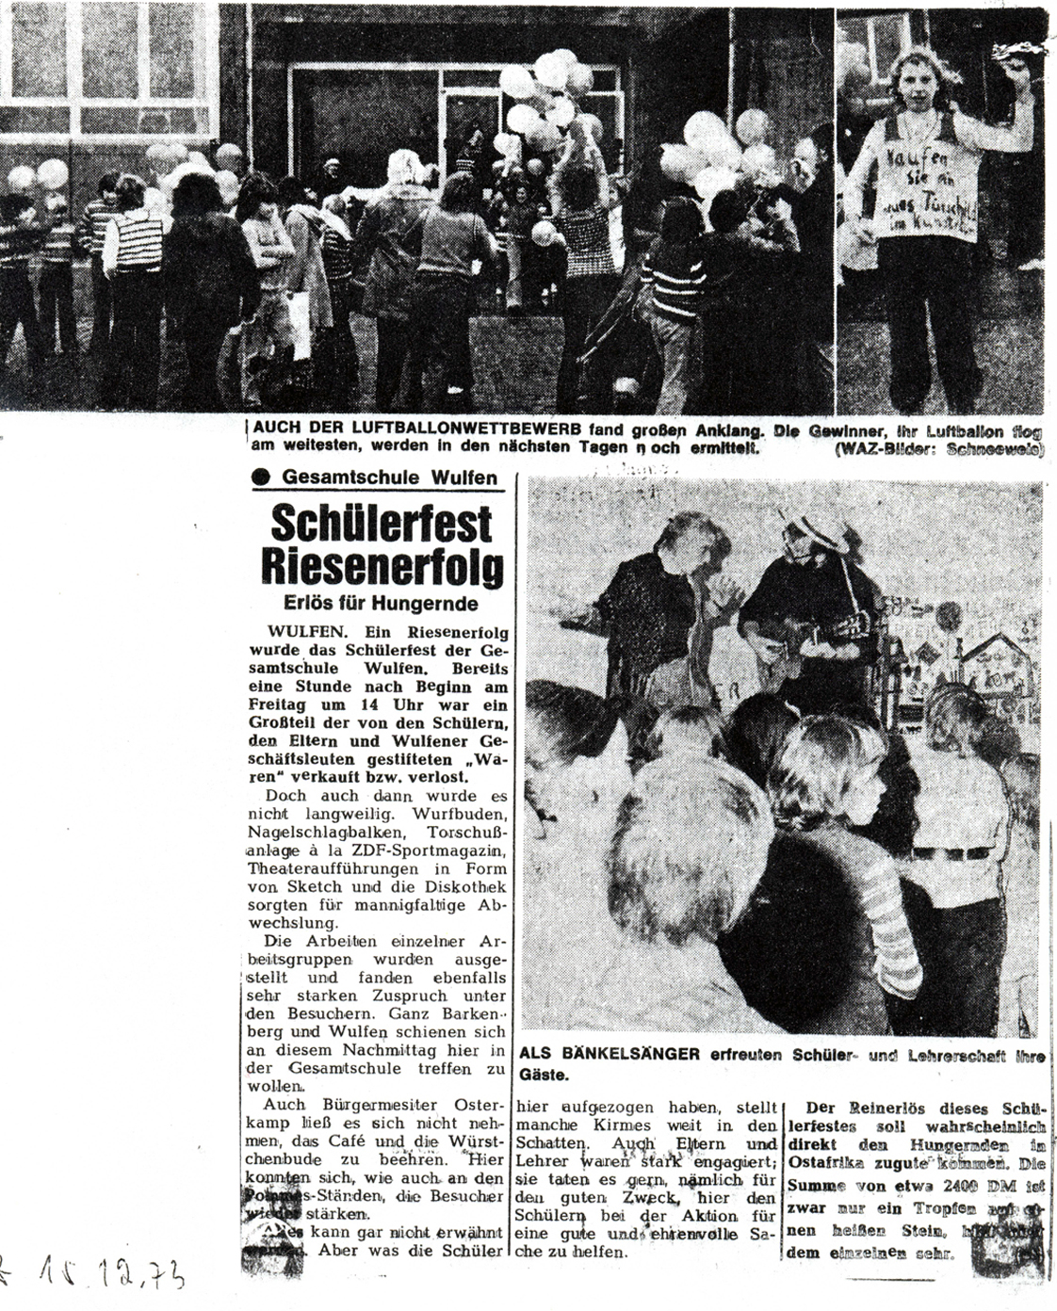

Das Schuljahr 74/75 - das zweite Existenzjahr

Schuljahresabschlussgartenparty am Ende des ersten Jahres

Am Tag vor der Ausgabe der Informationen zum Lernprozess, also am vorletzten Schultag vor den großen Ferien 1974, steigt bei uns auf dem Hof die erste Schuljahres - Abschlussgartenparty. Alle Lehrkräfte der Schule und auch die, die im folgenden Schuljahr voll in das Kollegium einsteigen, sind mit dabei. Die bis dahin fertiggestellten Außenanlagen an unserem Haus lassen diese erste Party schon zu. Ab nun findet diese Party jährlich immer wieder statt. Jahr für Jahr kommen ca. 16 neue Lehrkräfte dazu.
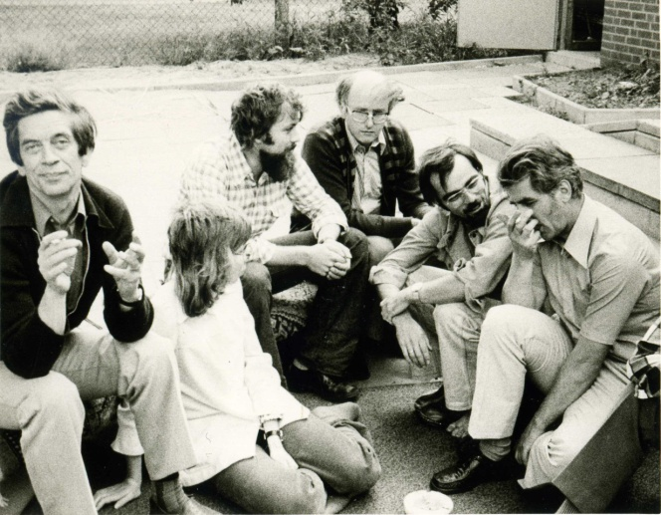 |  | 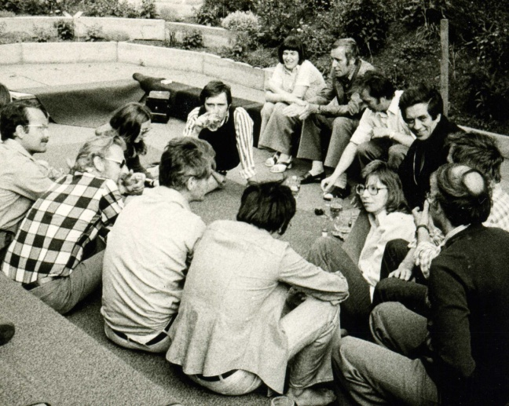
Wiluk = Wir lernen uns kennen

Was noch am 1.8.73 als Notbehelf gedacht war, wird für die Zukunft ein Wiluk-Programm. Die jeweils neu aufgenommenen fahren zum Schulbeginn in eine Jugendherberge, um dort schneller untereinander Kontakte knüpfen und eine Klassengemeinschaft bilden zu können.

NW-Unterricht im Bauernhaus

Trotz der Vollendung des zweiten Bauabschnitts an der Grünen Schule gibt es erneut einen Raum-Engpass. Denn auch der Pilotjahrgang ist in der Zwischenzeit 7-zügig und wächst weiter auf 8 Züge an, weil wir noch immer für alle Wulfener Hauptschüler die Pflichtschule sind. Die Stadt mietet also den der Grünen Schule gegenüber liegenden Bauernhof an. Dort wird für ein Jahr in Küche und Wohnzimmern der NW-Unterricht erteilt. Die NW-Sammlung steht im Flur des Hauses.
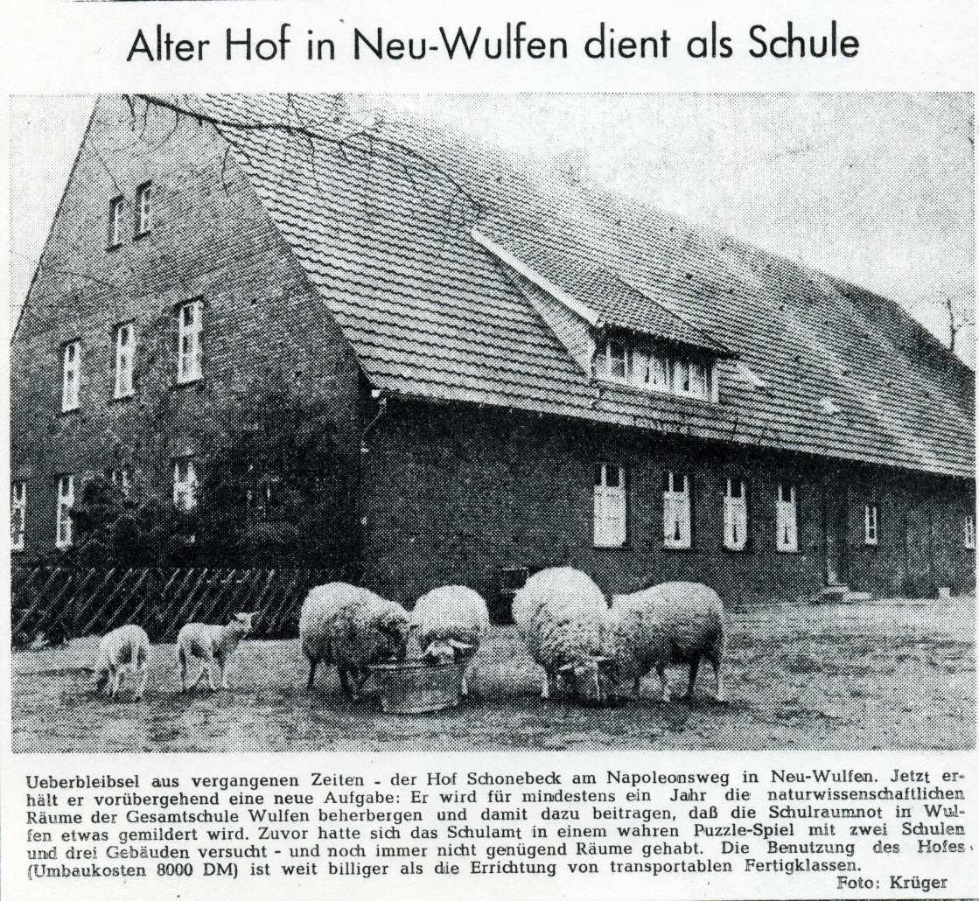

Mittagspause und Freizeit-AGs in der Grünen Schule

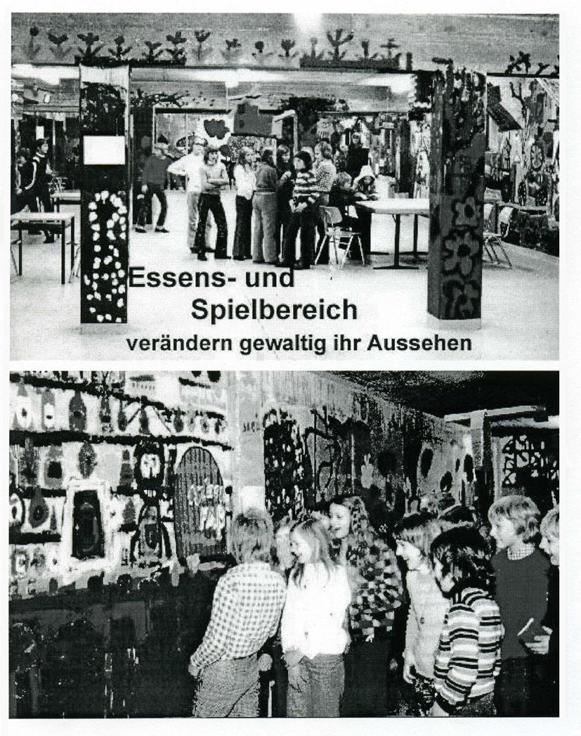
Das Mittagessen in der Gesamtschule kann jetzt in der Pausenhalle der Grünen Schule eingenommen werden. Der Keller wird nun zum Freizeitbereich.

Richtkranz über der eigenen Schule

Ursprünglich sollte am 1.8.74 der erste Bauabschnitt der eigenen Schule bezugsfertig sein. Aber gerade erst wird dort der Richtkranz hochgezogen. Daher beäuge ich sehr kritisch den Baufortschritt, denn sollte der erste Bauabschnitt der eigenen Schule zum 1.8.75 nicht bezugsfertig sein, dann gibt es ein riesengroßes Desaster.

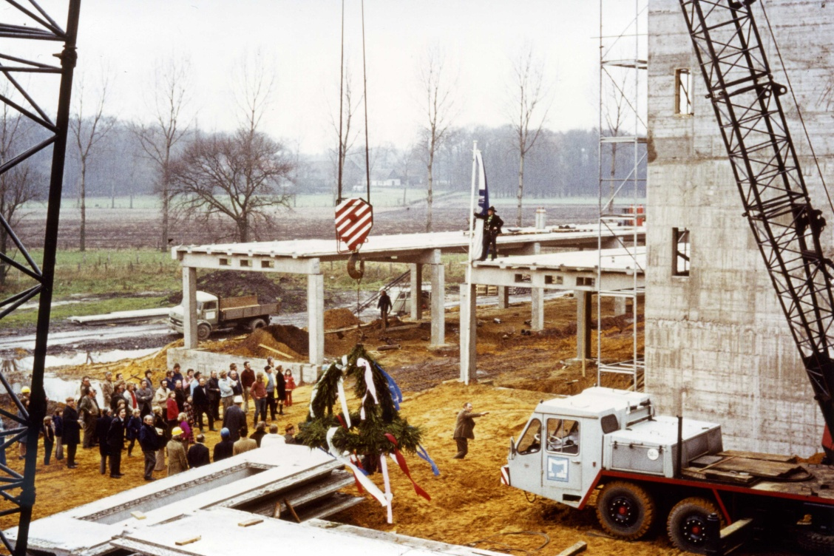

Schulfest – Oktoberfest – Altennachmittag

Alle Wahlkurse der Schule erarbeiten einen Beitrag für den bunten Abend. Und auch alle Fachbereiche beteiligen sich und spiegeln sowohl die Unterrichtsmethode als auch die erreichten Lernziele. Ein Rollenspiel in englischer Sprache lässt viele Eltern erstaunen. Der Andrang der Eltern und auch der zukünftigen Eltern ist so groß, dass der bunte Abend zweimal stattfinden muss. Sowohl das „Schulfest“ als auch der Altennachmittag finden ab jetzt regelmäßig statt. Mit dem Schulfest im Oktober ist immer auch ein Tag der offenen Tür verbunden, an dem sich zukünftige Eltern über die Schule informieren können. Und immer wieder haben wir einen stürmischen Andrang zu verzeichnen.

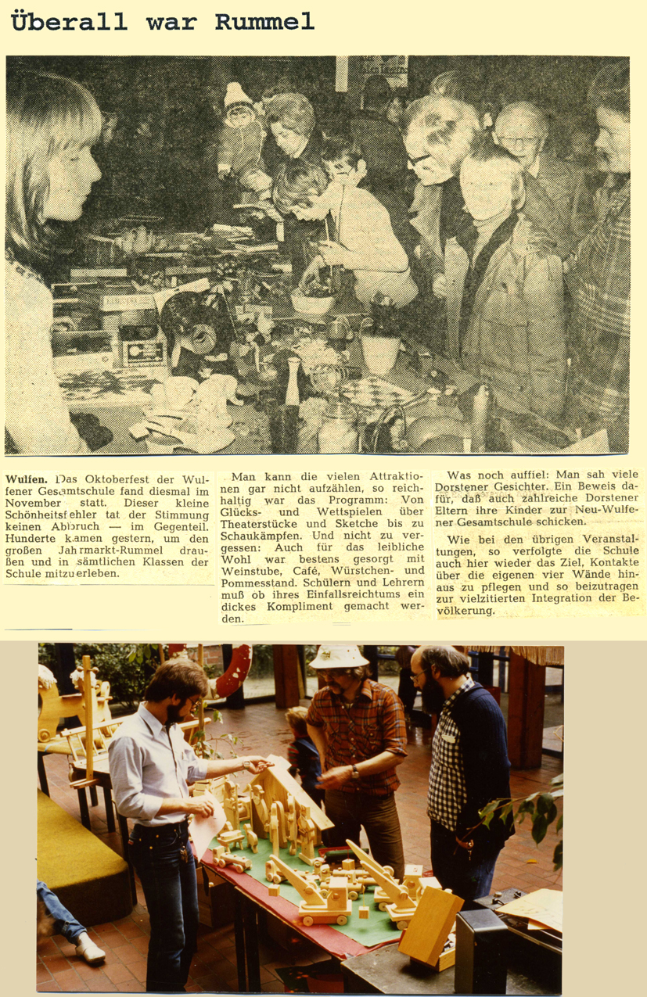

Das Schuljahr 75/76 – das dritte Existensjahr

Gesamtschule Wulfen im ersten Bauabschnitt des eigenen Gebäudes

In den ersten Bauabschnitt der Gesamtschule ziehen gleich drei Jahrgänge ein. Ich begrüße den dritten Schülerjahrgang und deren Eltern im Nordteil der Schulstraße, indem ich mich auf die Mauer einer Sitznische stelle. Ganz schnell teile ich die Stammgruppen ein, sodass sowohl die Kinder als auch ihre Eltern in einem Klassenraum Platz nehmen können. Dort erhalten sie dann von den Tutoren und Tutorinnen Informationen über den Ablauf der nächsten Tage.

Die Schul- und Stadtteil-Bibliothek, die bereits in einem Raum in der Grünen Schule begonnen hat und von Anfang aus dem Schuletat als von der Gemeinde finanziert wird, wird geleitet von Frau Hagemann (Stadt) und Herrn Nüschen (Lehrer). Aber der erste Bauabschnitt im eigenen Gebäude ist zunächst die Mensa und der Versammlungsort für größere Veranstaltungen der Schule.

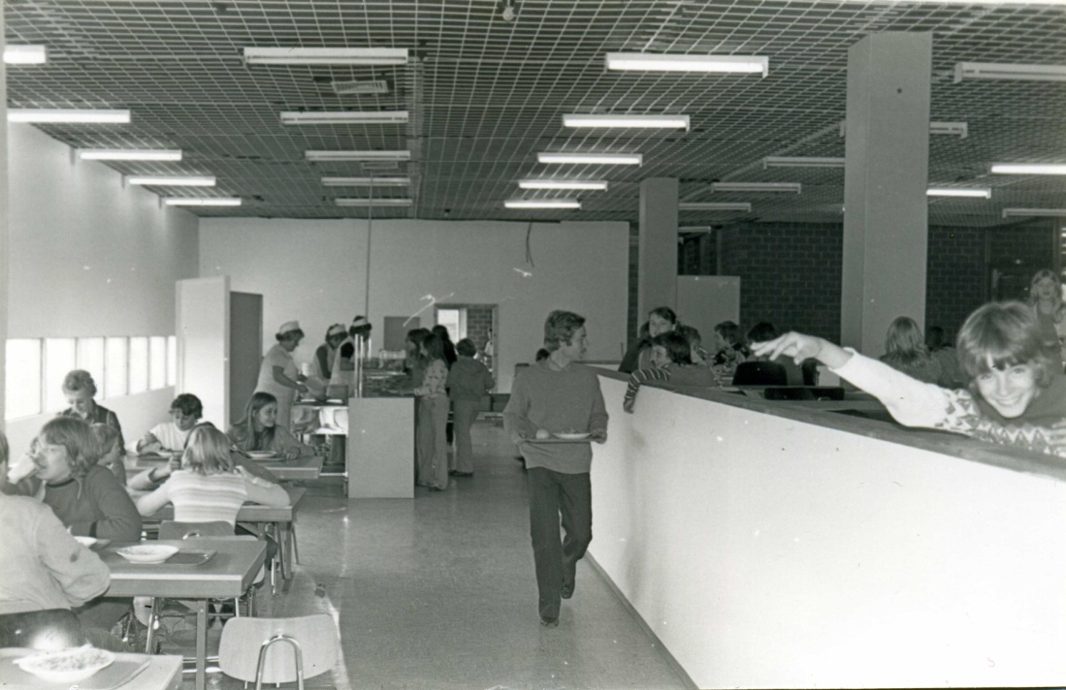

Auch die Naturwissenschaften sind noch einmal übergangsmäßig untergebracht und zwar im Technikbereich der Schule. Aber ab jetzt hat jede Lehrperson der Schule einen festen Arbeitsplatz. Sie verteilen sich über die ganze Schule.

Gesamtschule soll eine eigene gymnasiale Oberstufe bekommen

Ursprünglich sollte eine eigenständige integrierte Sekundarstufe 2 (eine Kollegschule) auf die Sekundarstufe 1 der Gesamtschule Wulfen aufbauen. Mindestens haben wir im didak-tischen Ausschuss und später auch im Kollegium der Gesamtschule dazu Strukturvor-schläge in Anlehnung an das Kollegschulmodell NRW erarbeitet. Wir wollten mit der Kollegschule in Marl, die bereits existierte, eine Kooperation aufbauen, um ein hinreichend großes Fach-Angebot anbieten zu können. Für die Sekundarstufe 2 in Wulfen sollte sogar ein eigenes Gebäude auf der anderen Seite des Midlicher Mühlenbaches errichtet werden. Auch dazu gab es schon hinreichend viele Vorüberlegungen. [Anmerkung: Der Deutsche Bildungsrat wollte ein solches Stufenschulmodell]

Nun beschließt der Schulausschuss der Stadt Dorsten (Wulfen ist in der Zwischenzeit eingemeindet worden), an der Gesamtschule eine gymnasiale Oberstufe einzurichten, die dreizügig angenommen wird. Und das hat Folgen:

Erstens: An der Gesamtschule muss der Pflichtschulcharakter für die Hauptschüler aus Wulfen aufgehoben werden. Die Mathäusschule muss für die Hauptschüler aus Wulfen wieder die Pflichtschule werden und auch wieder aufleben.
Zweitens: Für die Gesamtschule muss es ein Aufnahmeverfahren per Losentscheid geben, das ihre Heterogenität sicherstellt.
Drittens: Die acht Züge der Schule müssen mittelfristig heruntergefahren werden, um Platz für einen Umbau zu schaffen. Aus jeweils zwei Klassenräumen müssen drei kleinere Gruppenräume geschaffen werden.
Viertens: Die Schulaufsicht (RP und KM) muss diese Veränderung der Gesamtschule genehmigen.

Alles das schafft Ärger sowie Enwicklungs- und Überzeugungsarbeit im politischen Raum. Dies aber nicht nur bei den Parteien am Ort, sondern auch gegenüber den Eltern. Sie wollen natürlich wissen, welche Abschlüsse für ihre Kinder an der Gesamtschule erreichbar sind. Und: Nun ist die Presse wieder ständig hinter mir her und will immerfort das Neueste erfahren.
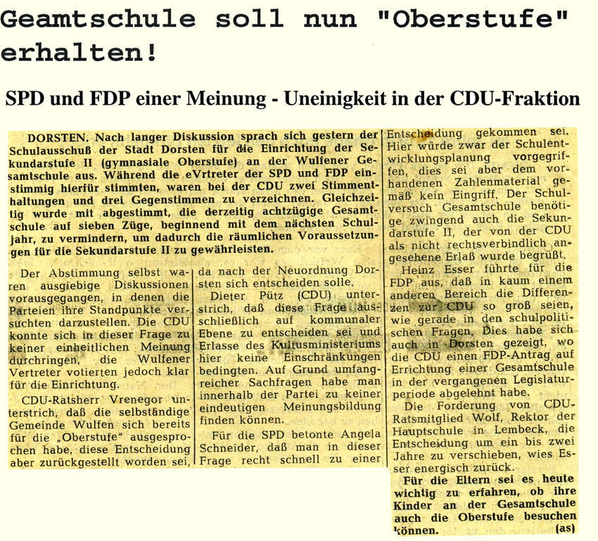
Endlich ist die Vierfachturnhalle genehmigt

Im November 1975 wird nun endlich auch durch einen Besitzeinweisungsvertrag der Bau der Vierfachturnhalle genehmigt. „Unendlich“ viele Gespräche mit der Entwicklungsgesellschaft Wulfen und der Stadt Dorsten und den Parteien gingen diesem Vertrag voraus. Sportunterricht findet in diesem und auch noch im folgenden Schuljahr in den umliegenden Sporthallen der Grundschulen und der Mathäusschule statt.

Im Land NRW gibt es einen Volksentscheid zur KOOP

Die SPD in NRW versucht im Landtag einen Konsens in der immer heftiger werdenden Debatte um die Integrierte Gesamtschule zu finden. Sie bringt für die Sekundarstufe 1 eine kooperative Struktur ins Gespräch, die die bestehende Dreigliedrigkeit ersetzen soll. Aber: Das Gymnasium fühlt sich in seiner Existenz bedroht. Die damalige Leiterin des Schulkollegiums in Münster initiiert also in Zusammenwirken mit dem Philologen- und Realschullehrerverband eine Volksbefragung. Und damit geht im Vorfeld der Befragung die Diskussion erst richtig los. Ich bin nun gehalten, auf vielen Veranstaltungen im Dorstener Raum dieses kooperative Modell vorzustellen und dafür auch zu werben. Nur dieses Modell entspricht so gar nicht meinen Vorstellungen. Der dann schließlich durchgeführte Volksentscheid geht für die SPD verloren. Das wiederum führt in der Folgezeit zu vielen Anpassungsprozessen im laufenden Gesamtschulversuch.

Das Schuljahr 76/77 – das vierte Existenzjahr

Entscheidungen zur Mitwirkung an der Gesamtschule Wulfen

In den ersten drei Schuljahren der Gesamtschule ist die gesamte Lehrerkonferenz (in der bereits die SMV als auch die Elternschaft mitwirken) das basisdemokratische Diskussions-forum für alle Entwicklungen der Schule. Im Laufe des Schuljahres 75/76 wird diese Gruppe aber so groß, dass wir in nicht mehr diskutabler Zeit zu Entscheidungen kommen. Also muß ein anderes Mitwirkungsmodell her. Ich rufe eine kooperative Schulleitung ins Leben. Sie besteht aus dem Schulleiter, dem Organisationsleiter, dem Didaktischen Leiter und den Stufenleitern. In dieser Schulleitung werden zunächst die Aufgabenbereiche der einzelnen Mitglieder abgesprochen. Wir treffen uns wöchentlich und entscheiden aktuelle Sachprob-leme, diskutieren aber auch Fragen zur weiteren Schulentwicklung etwa zur Einführung eines Team-Kleingruppen-Modells (TKM) oder zu den Aufgaben eines pädagogisch-psychologischen Dienstes (PPD) oder zu den oder Angeboten im Wahlplichtbereich II. Dann bereiten wir dazu begründete Beschlussvorlagen für die Lehrerkonferenz vor. Die jeweils zuständigen Mitglieder der Schulleitung moderieren dann in der LK deren Behand-lung und führen sie zur Entscheidung. Regelmäßig treffe ich mich auch mit den gewählten Vertretern der Lehrerinnen und Lehrer. Ein Vorgriff auf den späteren Lehrerrat.

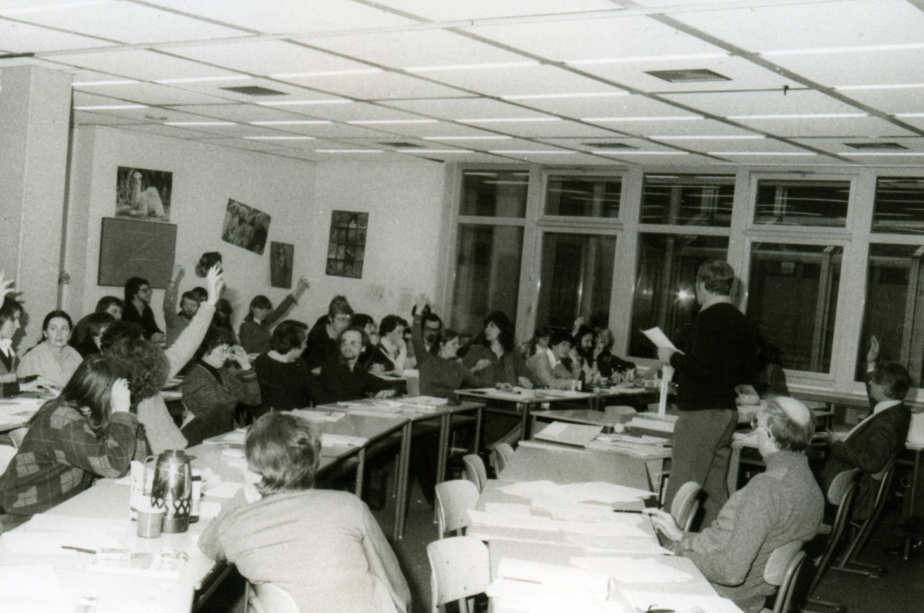

Im laufenden Schuljahr wächst dann das Kollegium noch weiter. Es besteht nunmehr aus etwa 80 Personen. Und fast alle neu hinzukommenden Lehrkräfte kommen direkt vom Seminar und wollen natürlich ihre pädagogischen Ideen umsetzen. Daher wächst die Diskussionszeit von Beschlussvorlagen wieder auf indiskutable Zeiten an. Also richten wir zur Vorberatung der einzelnen Beschlussvorschläge offene, informelle Gruppen ein, an der alle am Thema Interessierten teilnehmen können. Hier wird die Beschlussvorlage dann ausführlich im Pro und Contra diskutiert und ggf. modifiziert. In der Lehrerkonferenz gibt es dann zu allen Beschlusspunkten nur noch drei Wortbeiträge und dann wird abgestimmt. Neben den Beschlussvorlagen gibt es in der Lehrerkonferenz auch Informationsvorlagen. Und damit sich der hierzu notwendig Nachfrageaufwand in Grenzen hält, wird zusätzlich ein Lehrerbrief verfasst, in dem z.B. neue Erlasse oder Verfügungen oder Beschlüsse des Schulausschusses der Stadt Dorsten abgedruckt werden. Insgesamt besteht das Informa-tionssystem in der Schule aus einem Lehrerbrief, einem Elternbrief und den Konferenzunterlagen, die nahezu monatlich herauskommen.

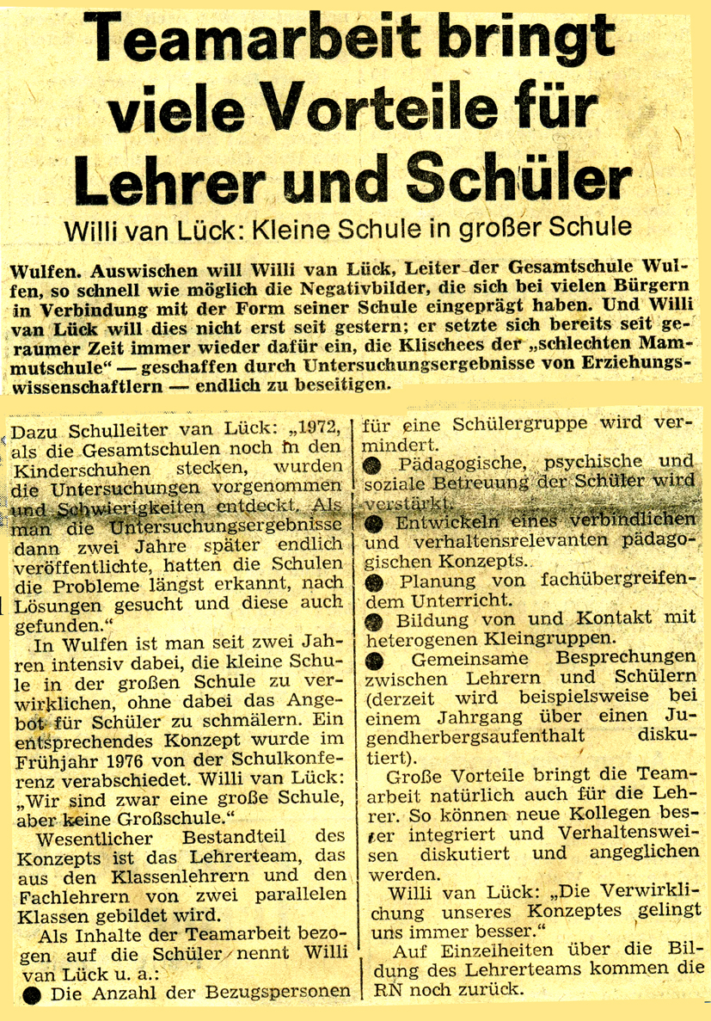

Das Team-Kleingruppen-Modell: kurz TKM

Vordergründig ist dieses Modell ein Organisationsmodell. Es bildet gleichsam kleine Schulen in einer großen Schule ab. In England wurde dieses Prinzip „housing system“ genannt und dies wurde bei uns bereits in den Gesprächen mit den Architekten in der Raumpla-nungsgruppe in den Jahren 1971 und 1972 berücksichtigt. Die Jahrgänge 5 bis 8 haben im Schulgebäude einen eigenen Raumbereich. Und die Stufenleiter 5/6 und 7/8 haben innerhalb dieser Raumbereiche auch ihr „Schulleiterzimmer“. Zur Organisation gehört ebenfalls, dass in zwei Stammgruppen eines Jahrgangs möglichst wenige Lehrkräfte mit möglichst vielen Unterrichtsstunden parallel eingesetzt werden und sich dieses Stammteam, soweit möglich, auch selbst organisiert. Darüber hinaus ist dieses Modell aber auch pädagogisch begründet. Die Kinder einer Stammgruppe lernen in konstanten, heterogenen Kleingruppen. Sie lernen miteinander und unterstützen sich gegenseitig. Die vorgeplante und durchgeplante Binnendifferenzierung wird gewissermaßen in die Kleingruppen verlegt und kooperatives Lernen angeregt.

Offizielle Einweihungsfeier der Gesamtschule

Pünktlich zum Schuljahresbeginn ist auch der zweite Bauabschnitt der Gesamtschule fertiggestellt. Die Mensa, das Forum und alle Fachbereiche (NW, Technik, Hauswirtschaft, Kunst) liegen an der Schulstraße (mit Litfasssäule und Telefon) und haben einen hellen Innhof sowie im Außenbereich Werkbereiche bzw. einen Schulgarten. Lediglich die integrierte Stadt- und Schulbibliothek ist noch im Ausbau.

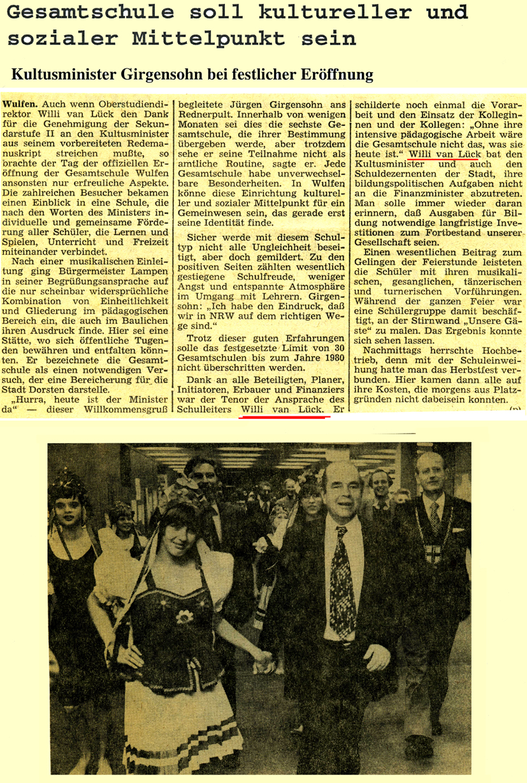

„Hurra, heute ist der Minister da“, skandieren die Schülerinnen und Schüler als der Kultus-minister ans Rednerpult geht. Er formuliert: „Zu den positiven Seiten der Gesamtschule zählen für mich, eine wesentlich gestiegene Schulfreude und eine entspannte Atmosphäre.“ Bürgermeister Lampen (CDU) begrüßt die angereisten Gäste, die Schülerinnen und Schüler, die Eltern und auch die Lehrkräfte und stellt den Gesamtschulversuch als notwendig dar, um pädagogische Erfahrungen mit der Chancengleichheit, der bestmöglichsten Bildung für jedermann und für die soziale Integration zu gewinnen.

Schule als Lern- und Lebensraum

Die Angebote von frei wählbaren Arbeitsgemeinschaften in der Mittagsfreizeit werden von den Schülerinnen und Schülern mit Freude angenommen. Der FSG macht in diesem und auch in den zukünftigen Jahren vieles möglich.

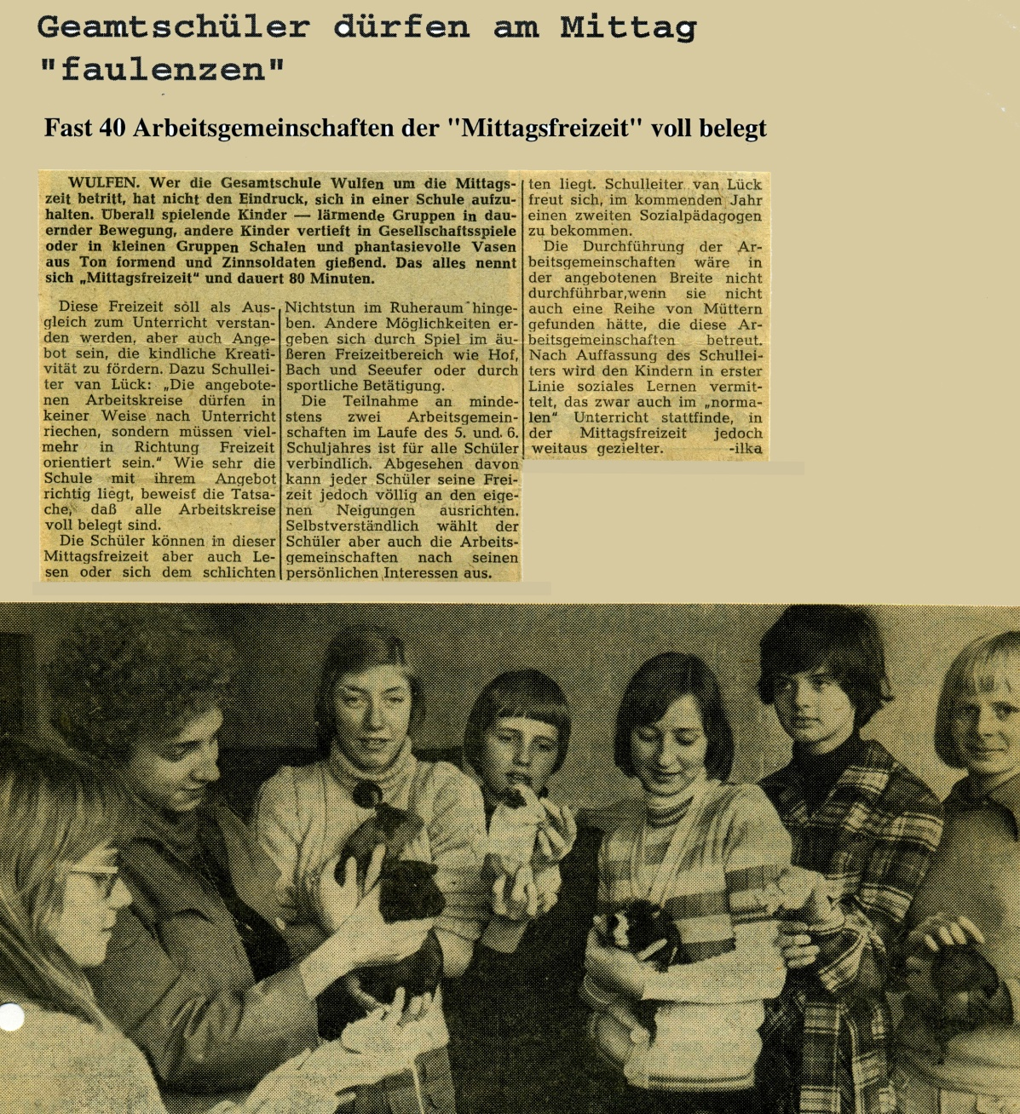

Mit größer werdender Schule gibt es schließlich drei versetzte Mittagspausen, damit erstens genügend Räume für alle Aktivitäten vorhanden sind und zweitens der unverhinder-bare Kinderlärm sich in Grenzen hält. Im Nachmittagsbereich werden fachbezogene Übungsstunden angeboten, die ggf. auch der Nachhilfe dienen. Weiterhin gibt es Wahlkurse zur Erprobung von Interessen aber auch Kurse zum Ausgleich von grundsätzlichen sozialen oder lernpsychischen Schwächen. An keiner Dorstener Schule sonst, gibt es u.a. auch Angebote zur Minderung der Lese-Recht-Schreibschwäche

Unsere Schule wird mehr und mehr zu einem Lern- und Lebensraum. Und das spricht sich im ganzen Land NRW rund. So müssen wir uns nicht beklagen u.a. über Besucher-gruppen aus anderen Städten, von anderen Schulen, von Hochschulen, aus Lehrersemi-naren und aus dem Kultus-Ministerium. Wöchentlich kommen Zeitungsleute.

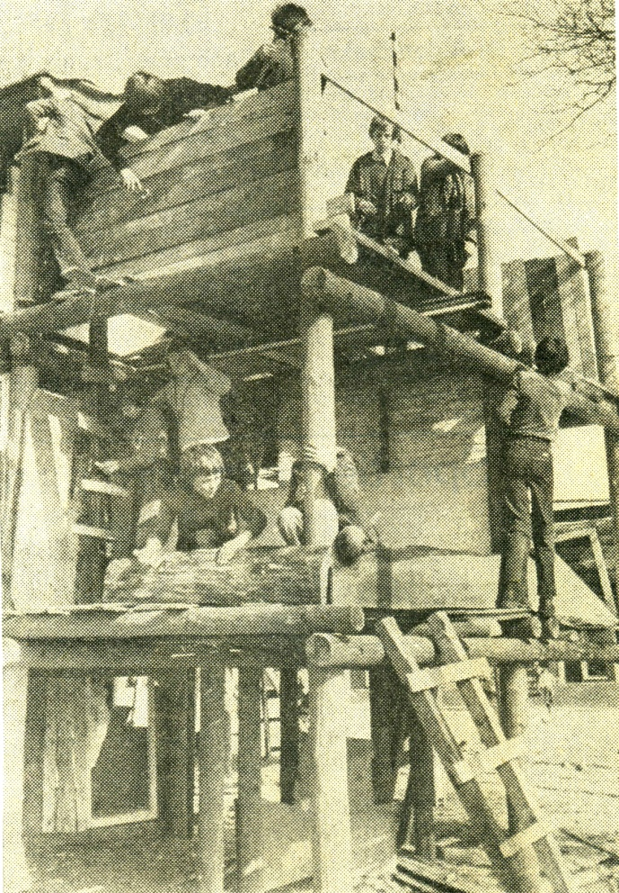

Nach einem Projekt zum Thema „Dritte Welt“ kommt sogar der WDR und filmt unsere Aktivitäten. „Auf dem Schulhof stehen die Slums von Südamerika“, schreibt die WAZ. An Dorstener Schulen wurde zum ersten Mal ein wirkliches Projekt durchgeführt.

Andrang auf Gesamtschulplätze - Schüleraufnahmeverfahren

Die Anmeldezahl von Kindern zur Gesamtschule Wulfen steigt. Im Schuljahr 75/76 standen den 422 Anmeldungen nur 264 Plätze gegenüber. Ohne ein geregeltes und juristisch abge-sichertes Aufnahmeverfahren geht es nicht mehr. Der Stadtrat Dorsten beschließt daher das folgende Verfahren:
- 60% der SchülerInnen sollen aus Wulfen und 40% aus den anderen Stadtteilen Dorstens kommen,
- Geschwisterkinder werden aufgenommen,
- 40% der SchülerInnen sollen potentielle HauptschülerInnnen und je 30% potentielle Real- und GymasialschülerInnen sein,
- Gibt es in den einzelnen Gruppen mehr Anmeldungen, so entscheidet das Los,
- die Auslosung ist öffentlich unter Beteiligung der Parteien.

Die öffentliche Auslosung ist für mich das am stärksten emotional bedrückende Erlebnis im Jahr. Ich möchte ja für alle Kinder die Gesamtschule. Kann aber aus Kapazitäts-Gründen nicht alle angemeldeten Kinder aufnehmen. Nach der Auslosung sehe ich dann verzweifelte Eltern und weinende Kinder. Schrecklich!! Schrecklich!! Es ist wirklich zum Heulen.

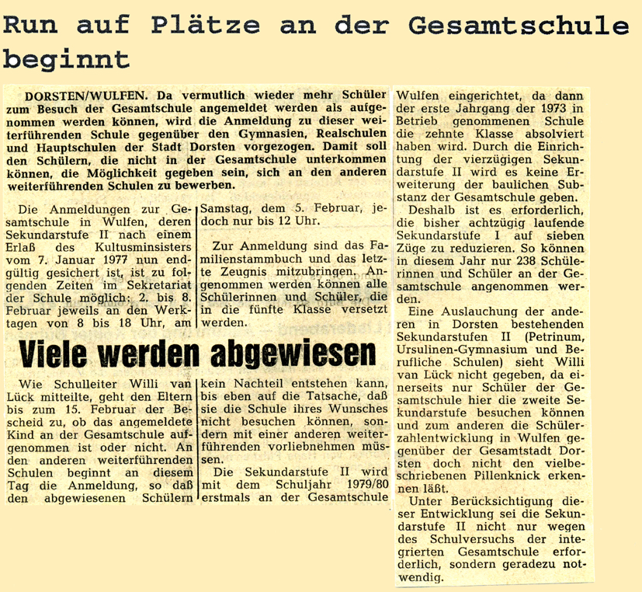

Die Öffentlichkeit reagiert mit Protesten und Demonstrationen gegen die Nichtaufnahme, mit Klagen vor dem Verwaltungsgericht und mit Aufrufen zur Einrichtung einer zweiten Gesamtschule in Dorsten, ja sogar mit Aufrufen zum Schulstreik. (Hierzu gibt es sehr viele Zeitungsartikel)

Meine Mitarbeit auf Landesebene am Grundmodell Gesamtschule

Noch im Schuljahr 76/77 soll in allen Gesamtschulen in NRW ein verbindliches Grundmodell eingeführt werden. Die Zeit der großen curricularen Freiheiten geht also ihrem Ende entgegen. Mitte 1975 werden daher bereits Lehrplangruppen für alle Fächer eingerichtet. Unsere Schule ist in allen naturwissenschaftlichen Lehrplan-Gruppen vertreten. Es geht darum, den integrierten Ansatz in diesen Fächern zu sichern. Im Herbst 1975 werden ebenfalls fachübergreifende Kommissionen zur Differenzierung, zur Leistungs-bewertung und zum Ganztag gebildet. Ich werde vom Kultusminister in alle drei Kommissionen berufen, was für mich eine erhebliche Mehr-Arbeit bedeutet. Die Kommis-sionen tagen so häufig, dass ich fast 14täglich zwei Tage zu einer Sitzung unterwegs bin. Denn bis Anfang 1976 sollen die Kommissionen dem Kultusminister die Erlassentwürfe vorlegen.

Auf meine Argumente und Begründungen hin verständigt sich die Leistungsbewer-tungsgruppe auf Grund der Heterogenität der SchülerInnenschaft an Gesamtschulen auf eine dreifach versetzte Sechserskala. Die Note 3 (ausreichend auf Hauptschulniveau) soll dann erteilt werden, wenn die Schülerinnen und Schüler die meisten grundlegenden Lernziele erreicht haben. Es bleibt also bei einer Orientierung an erreichten Lernzielen, die jetzt aber Anforderungen heißen (und heute im Jahr 2012 Kompetenzen genannt werden). Die Note 8 ist das „sehr gut“ auf Gymnasialniveau; die Note 6 das „sehr gut“ auf Hauptschulniveau. So wurde die Forderung des Landes Bayern m.E. hinreichend erfüllt, die gegen die Informationen zum Lernprozess zu Felde gezogen war und die gegenseitige Anerkennung von Abschlüssen kündigen wollte.

In der Differenzierungsgruppe plädiere ich für die Möglichkeit einer profilorientierten Differenzierung ab Klasse 9. Schülerinnen und Schüler, die am Ende der Klasse 9 in einen Beruf wechseln wollen, können so ein Jahr lang intensiver darauf vorbereitet werden. (Zu dieser Zeit ist noch ein Abgang nach der 9. Klasse möglich.) Für alle anderen Schülerinnen und Schüler bleiben alle Abschlüsse offen.
Diese Profildifferenzierung kommt in meinem „jungen“ Kollegium gar nicht gut an. Sie wollen mit ihrem TKM-System bis zur Klasse 10 gehen. Ich weiß aber durch meine vielen Unterrichtsbesuche bei den jungen Kolleginnen und Kollegen (etwa in den Jahrgängen 7 oder 8), die ich zwecks ihrer Verbeamtung durchführen muss, dass sie wenig Arbeit in eine aufbereitete und durchdachte Binnendifferenzierung stecken. Alleine die kooperative Arbeit in den TKM-Kleingruppen soll nach ihrer Meinung die Binnendifferenzierung leisten.

In der Gruppe „Ganztag“ unterstütze ich nachdrücklich, dass es im Nachmittagsbereich weiterhin Übungsstunden gibt, die auch der „Nachhilfe“ dienen können. Weiter geht es mir darum, dass es Angebote gibt, in denen an grundlegenden Schwächen (z.B. LRS) von Kindern gearbeitet werden kann. Sodann soll es im Nachmittagsbereich Wahlkurse und in der Mittagspause Arbeitsgemeinschaften geben, in denen die Kinder ihre Interessen erproben und auch entwickeln können, damit sie später ihre Freizeit aktiv gestalten können. Und: In der Schul-Organisation muss dafür gesorgt werden, dass es in der Mittagsfreizeit neben lauten Bereichen auch Ruhezonen (z.B. zum Lesen) gibt.

Nachdem die Kern-Erlasse zum Grundmodell Gesamtschule also zur Leistungs-Bewertung, zur Differenzierung und zum Ganztag Ende 1976 veröffentlicht sind, werde ich per Verfügung dazu „verdonnert“, in allen Gesamtschulen des RP-Bezirks Münster eine Fortbildung zum Inhalt der Erlasse durchzuführen.

Schuljahr 77/78 – das fünfte Existenzjahr

Ein neues Fachangebot: Informatik im WP 9/10 und in der SII

In diesem Schuljahr, der Pilotjahrgang geht ins 9.Schuljahr, biete ich im Wahlpflichtbereich 9/10 zum ersten Mal das Fach Informatik an. 16 Schülerinnen und Schüler wählen dieses Angebot. Informatik ist bundesweit in allgemeinbildenden Schulen ein Experimentierfeld. Lehrpläne gibt es lange noch nicht. Im Schulausschuss der Stadt Dorsten gelingt es mir, für unsere Schule einen Computer anschaffen zu dürfen. Es ist ein Olivetti, der nur eine Lesezeile besitzt, nur in Basic programmierbar ist aber 30.000 DM kostet. Nun können meine Schülerinnen und Schüler auch einfache Basic-Programme schreiben lernen. Die Schule kann das Angebot Informatik im Wahlpflichtbereich 9/10 auch in den nächsten Jahren aufrechterhalten und später auch, nach einer Hospitation der gymnasialen Schulaufsicht, Informatik in der Sekundarstufe II anbieten. Denn: Ab Ende der 70ger Jahre gibt es auch Lehrkräfte mit der Facultas Informatik.

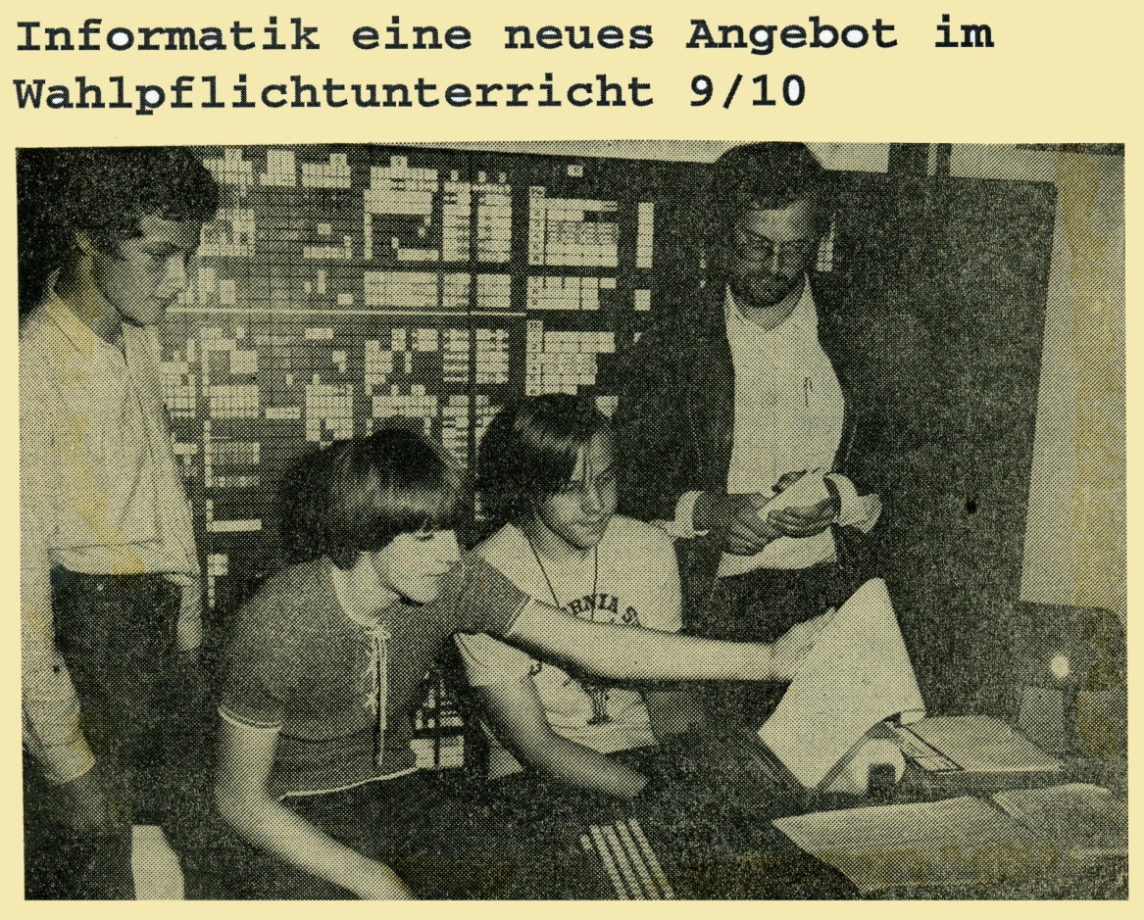

Außerdem kommen Ende 1979 erste Apple Computer auf den Markt, die in Pascal programmierbar sind. Ein Jahr später ist dann der Apple II e verfügbar. Die Gesamtschule kann drei davon anschaffen, denn die Anschaffungspreise sind gesunken. Ich führe sechs meiner Schüler aus dem WP 9/10 auch in der Sekundar-Stufe II weiter. In den Klassen 11 und 12 unterrichte ich neben dem Leistungskurs Mathematik auch noch Informatik. In Klasse 13 unterrichte ich aber nur noch Mathematik.

Erneuter Run auf die Gesamtschule; öffentliche Auslosung der Plätze

An der Gesamtschule sind 440 Kinder angemeldet. Das sind wieder viel zu viele. Also entscheidet wieder das Los. Für mich ist das erneut außerordentlich schrecklich! Es belastet mich hochgradig emotional. Und natürlich schreckt ein solches Los-Verfahren auch ab. In den nächsten Jahren gehen daher auch die Anmeldezahlen zurück. Eltern wollen ihren Kindern die Enttäuschung ersparen, auch dann wenn das Losverfahren noch vor den Anmeldeterminen zu den anderen weiterführenden Schulen Dorstens liegt.

Und: Die Zeitung ist wieder voll von Nachrichten sowie vom Parteiengezänk.

In diesem Schuljahr wird sowohl die Turnhalle als auch die integrierte Mediothek eingeweiht. Die Mediothek gilt landesweit als Modell. Denn sie ist sowohl Schüler-Mediothek als auch öffentliche Stadtteilbibliothek. Sie besitzt zwei Eingänge: einen von Draußen vom Markt aus und einen von Innen von der Schulstraße aus. Das wurde bereits 1971 in der Gruppe Raumprogramm so geplant.

Am Ende des Schuljahres entlassen wir in einer Abschlussfeier die ersten Schüler-innen und Schüler. Rund 75 Schülerinnen und Schüler des Pilotjahrgangs verlassen mit dem Hauptschulabschluss 9 die Gesamtschule Wulfen und ergreifen einen Beruf oder gehen zur Berufsschule.

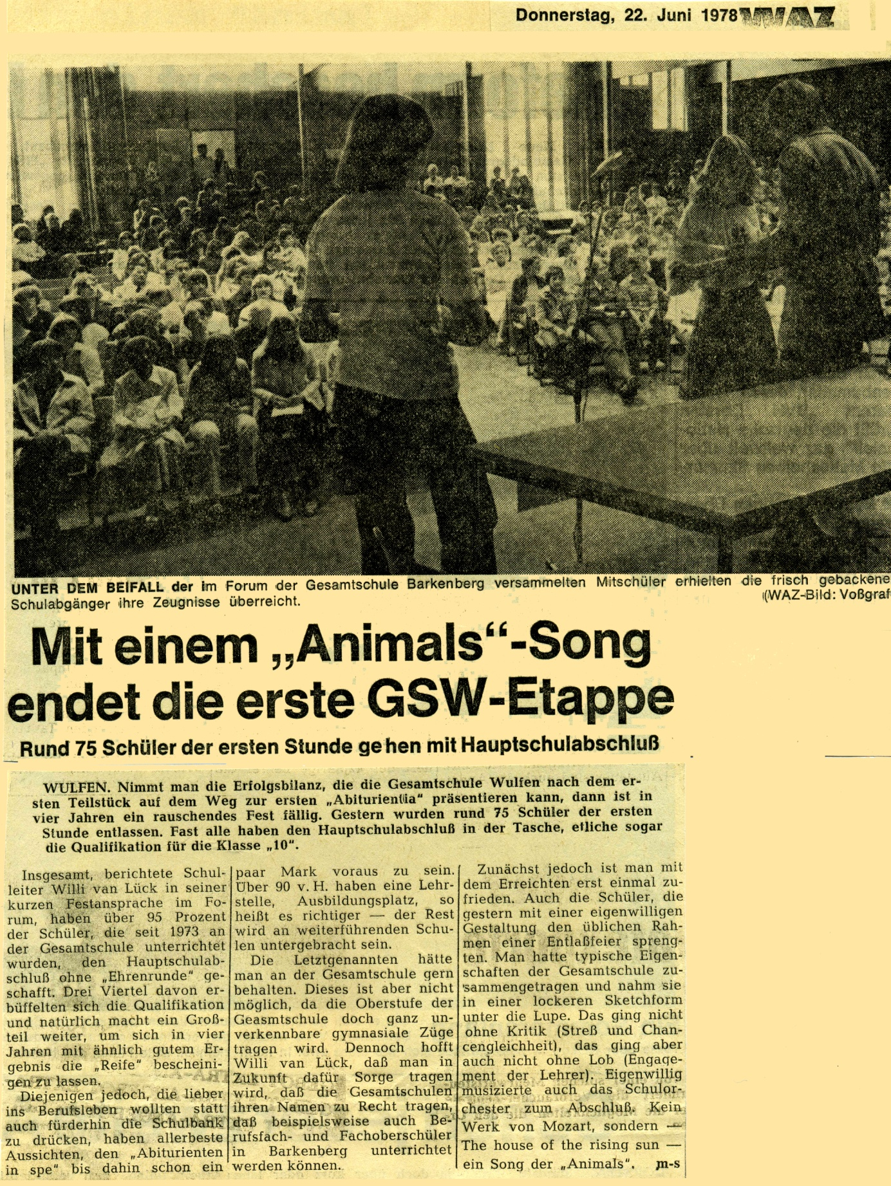

In diesem Schuljahr sind auch zum ersten Mal Schülerinnen und Schüler aus unserer Partnerschule Dormans 14 Tage zu Gast in der Schule. Die Gäste wohnen in Gastfamilien, die vorher schon in einem brieflichen Kontakt mit den Gästen gestanden haben. Ein Jahr später fahren dann auch die ersten GesamtschülerInnen nach Dormans. Jahr für Jahr gibt es nun diesen Schüler-Austausch.

Schuljahr 78/79 – das sechste Existenzjahr

Der Run auf die Gesamtschule schrumpft – aber das Losverfahren ist immer noch notwendig – ideologische Auseinandersetzungen kommen in Hochform

Wieder steht die Anmeldung von Kindern an der Gesamtschule vor der Tür und in diesem Jahr können sich auch zum ersten Mal Jugendliche für die Sekundarstufe II (gymnasiale Oberstufe) anmelden. Zwar ist die Anmeldezahl für den Jahrgang 5 erwartungsgemäß geschrumpft aber von den angemeldeten 361 Schülerinnen und Schülern können nur 231 (7 Stammgruppen a 33 Kinder) aufgenommen werden. Also ist wieder ein öffentlicher Losentscheid notwendig.

Elternklagen veranlassen die in Dorsten „regierende“ CDU zu versteckten Angriffen und Reaktionen. Sie suchen nämlich die Schuld für diese prekäre Situation bei der Gesamt-schule. Etwa durch die folgende Pressemeldung lenken sie ab von dem, was getan werden müsste: „Die Neigung der Viertklässler zur Gesamtschule zu wechseln hat erheblich abgenommen. An der Gesamtschule wird eine gewisse Lustlosigkeit ausgemacht. Sie muss überprüft werden!“ Oder sie wirken in der Öffentlichkeit mittels eines Leserbriefes: „Ob polemische Elternbriefe des Schulleiters helfen, dass mag bezweifelt werden.“ In dem zitierten Elternbrief beschreibe ich unter der Überschrift „Alles nur Quatsch“ die ständig und immer wieder vorgetragenen Gerüchte, die Gesamtschuloberstufe sei minderwertig gegen-über dem Gymnasium und das Abitur an der Gesamtschule sei nicht gleichwertig. Auf diese Richtigstellungen reagiert die CDU dann in besonderer Weise recht scharf, ohne auf ihre eigenen Fehlinterpretationen einzugehen. Es ist Wahljahr!

Im Rahmen der Wulfener Woche hat die 3.Welt AG der Gesamtschule z.B. eine chilenische Folklore-Gruppe eingeladen, die von den „Konservativen“ aus Barkenberg als linke Polit-Clowns beschimpft werden. Und das führt dann dazu, dass auch die 3. Welt AG als linke Truppe verschrien wird, obwohl sie mit ihren Veranstaltungen dafür sorgt, dass täglich 180 chilenische Kinder gespeist werden können. Einige Wochen später wird der Fleiß der 3. Welt AG durch eine ministerielle Einladung nach Bonn (damals noch Bundes-hauptstadt) belohnt. Die Reaktion der CDU auf diese doch wirklich erhebliche „Belohnung“ ist gleich Null!

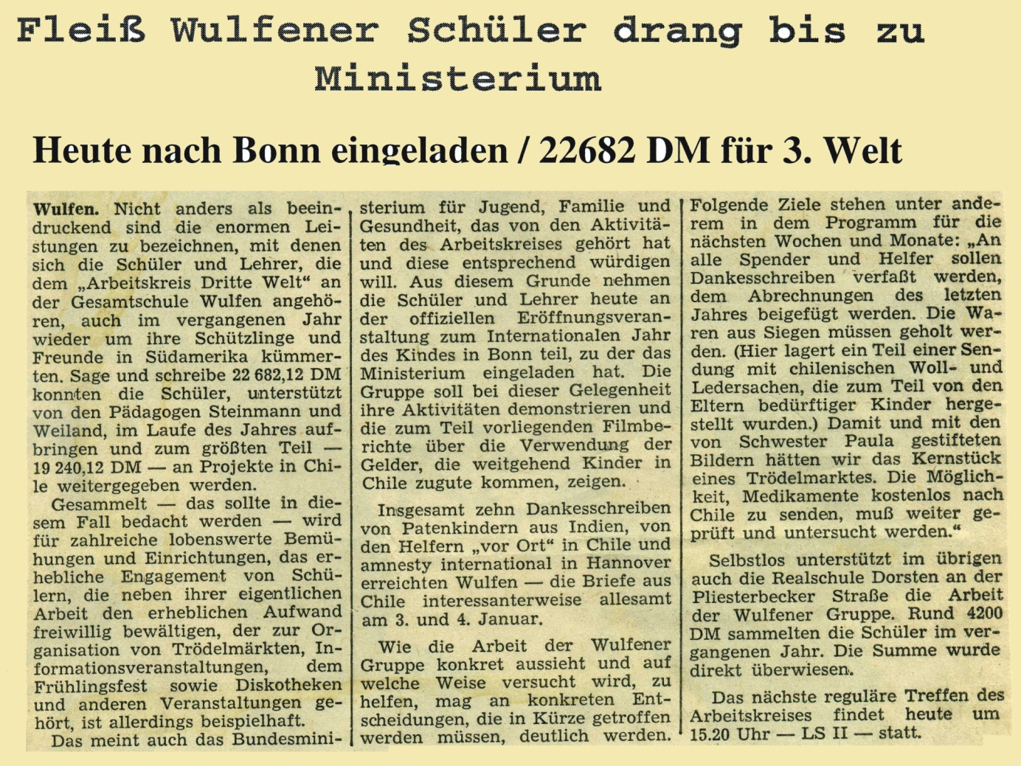

Abschlussfeier nach dem 10. Schuljahr

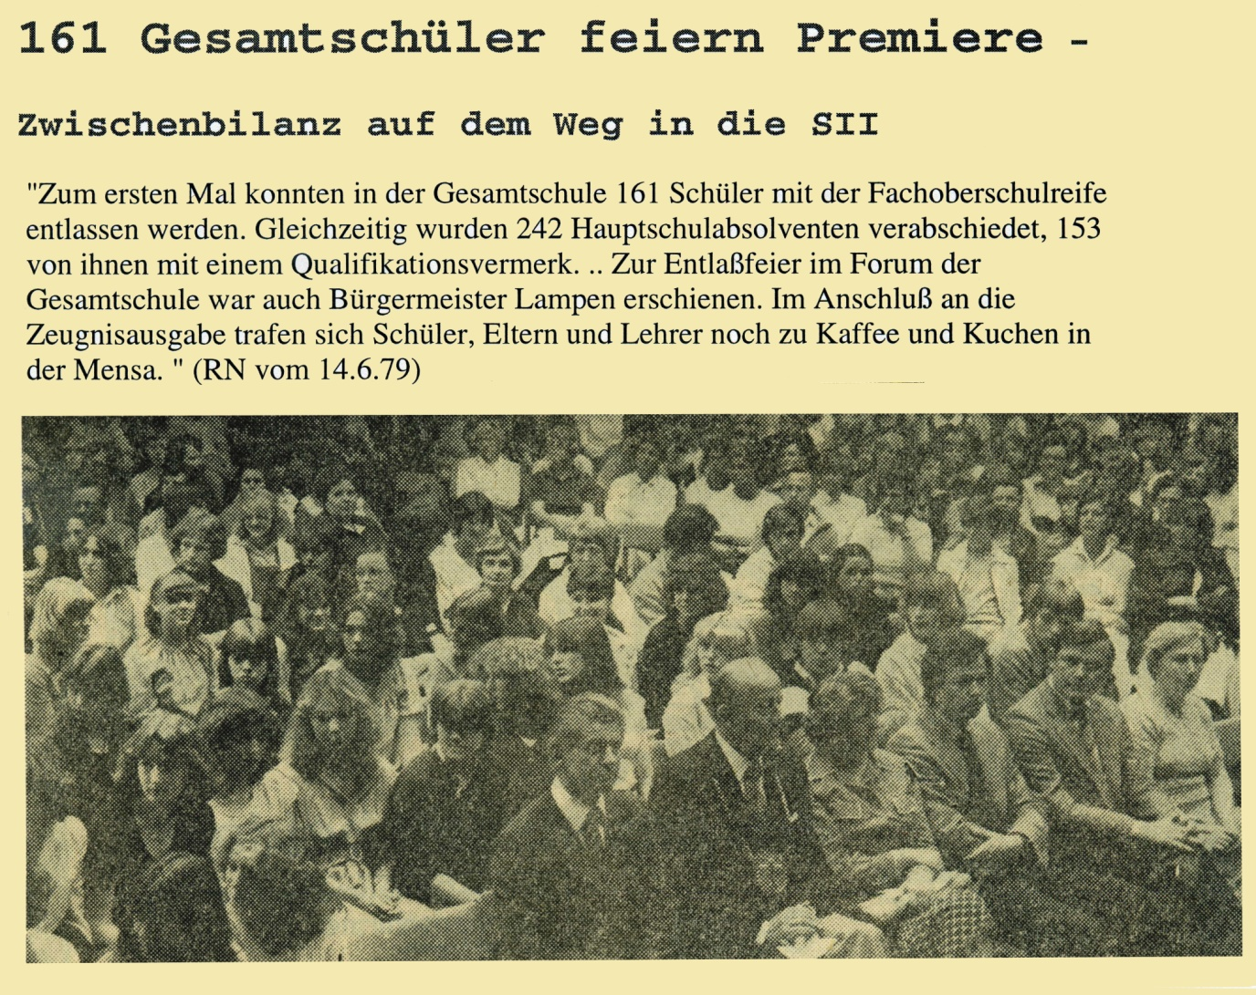

Zum ersten Mal können im Juni 1979 an der Gesamtschule 161 Jugendliche nach der Klasse 10 mit der Fachoberschulreife entlassen werden. Gleichzeitig werden aber auch die Hauptschülerinnen und –schüler des zweiten Schülerjahrgangs aus nach dem 9. Schuljahr verabschiedet.

Die Fend-Studie:
Schulvergleich von Haupt- und Realschulen sowie Gymnasien mit Gesamtschulen

Ich habe Vorinformationen über die Ergebnisse der Fend-Untersuchung, in der 4 Haupt- und 4 Realschulen sowie 4 Gymnasien und 9 Gesamtschulen miteinander in den Jahrgängen 6 und 9 in den Fächern Deutsch, Englisch und Mathematik und im Jahrgang 9 zusätzlich in Physik miteinander in ihrer Leistung verglichen werden. Ich weiß, dass dieser Vergleich für einige Gesamtschulen miserabel ausgeht und die Gesamtschulen daher im arithme-tischen Mittel schlecht abschneiden. Naturgemäß ist die Variationsbreite unter (den 9 Gesamtschul-) Versuchsschulen, die alle einen großen Freiraum für ihre eigenen curricu-laren und pädagogischen Entwicklungen hatten, viel größer als die bei „herkömmlichen“ Schulen mit fest eingefahrenen Strukturen. Diese grundlegende statistische Erkenntnis und die, dass Ausreißer den Mittelwert sehr stark beeinflussen, kann ich aber in der breiten Öffentlichkeit schlecht verständlich machen.

Also schreibe ich einen Elternbrief, in dem ich die Eltern auf die kommenden Veröffentlichungen in der Weise vorbereite, dass ich das soziale Lernen neben dem fachlichen Lernen als eine notwendige Leistung für unsere Gesellschaft betrachte. Die WAZ schreibt im Juli 1979 dazu: „Bemerkenswerter Aufsatz von GSW-Leiter van Lück, Plädoyer für eine Änderung der Einstellung zur Leistung“. [Anmerkung: Heute ist dies in allen Schulen, sogar in den Gymnasien, fast selbstver-ständlich; man spricht von notwendigen sozialen Kompetenzen.]
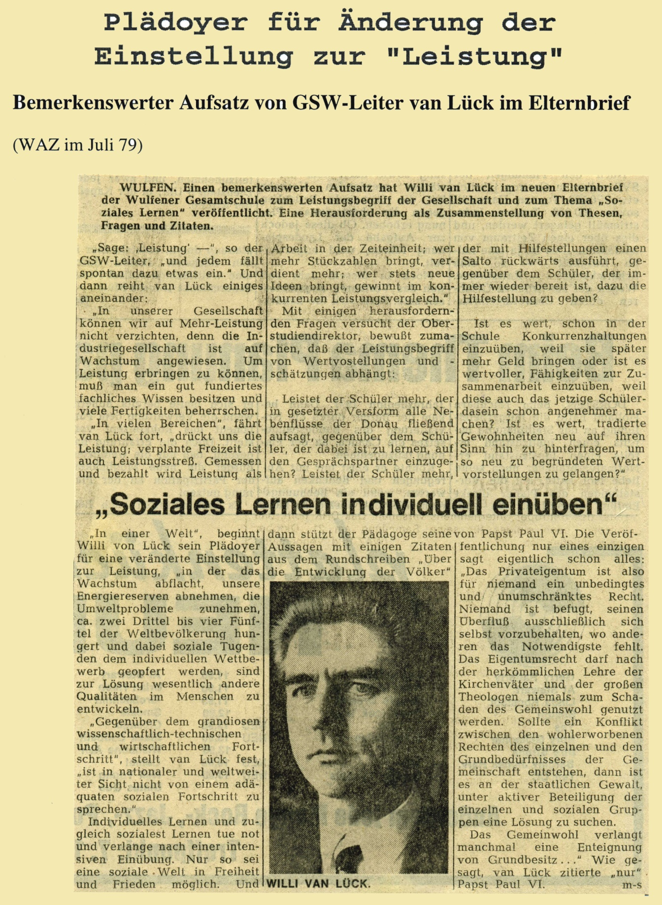

In der konservativen Öffentlichkeit wird nach Veröffentlichung der Ergebnisse der Fend-Untersuchung die Gesamtschule als gescheitert beschrieben. Daher lade ich im Januar 1980 alle Eltern und alle Interessierten zu einem Informationsabend über die Fend-Studie ein (Pressebeitrag 151, Ordner)

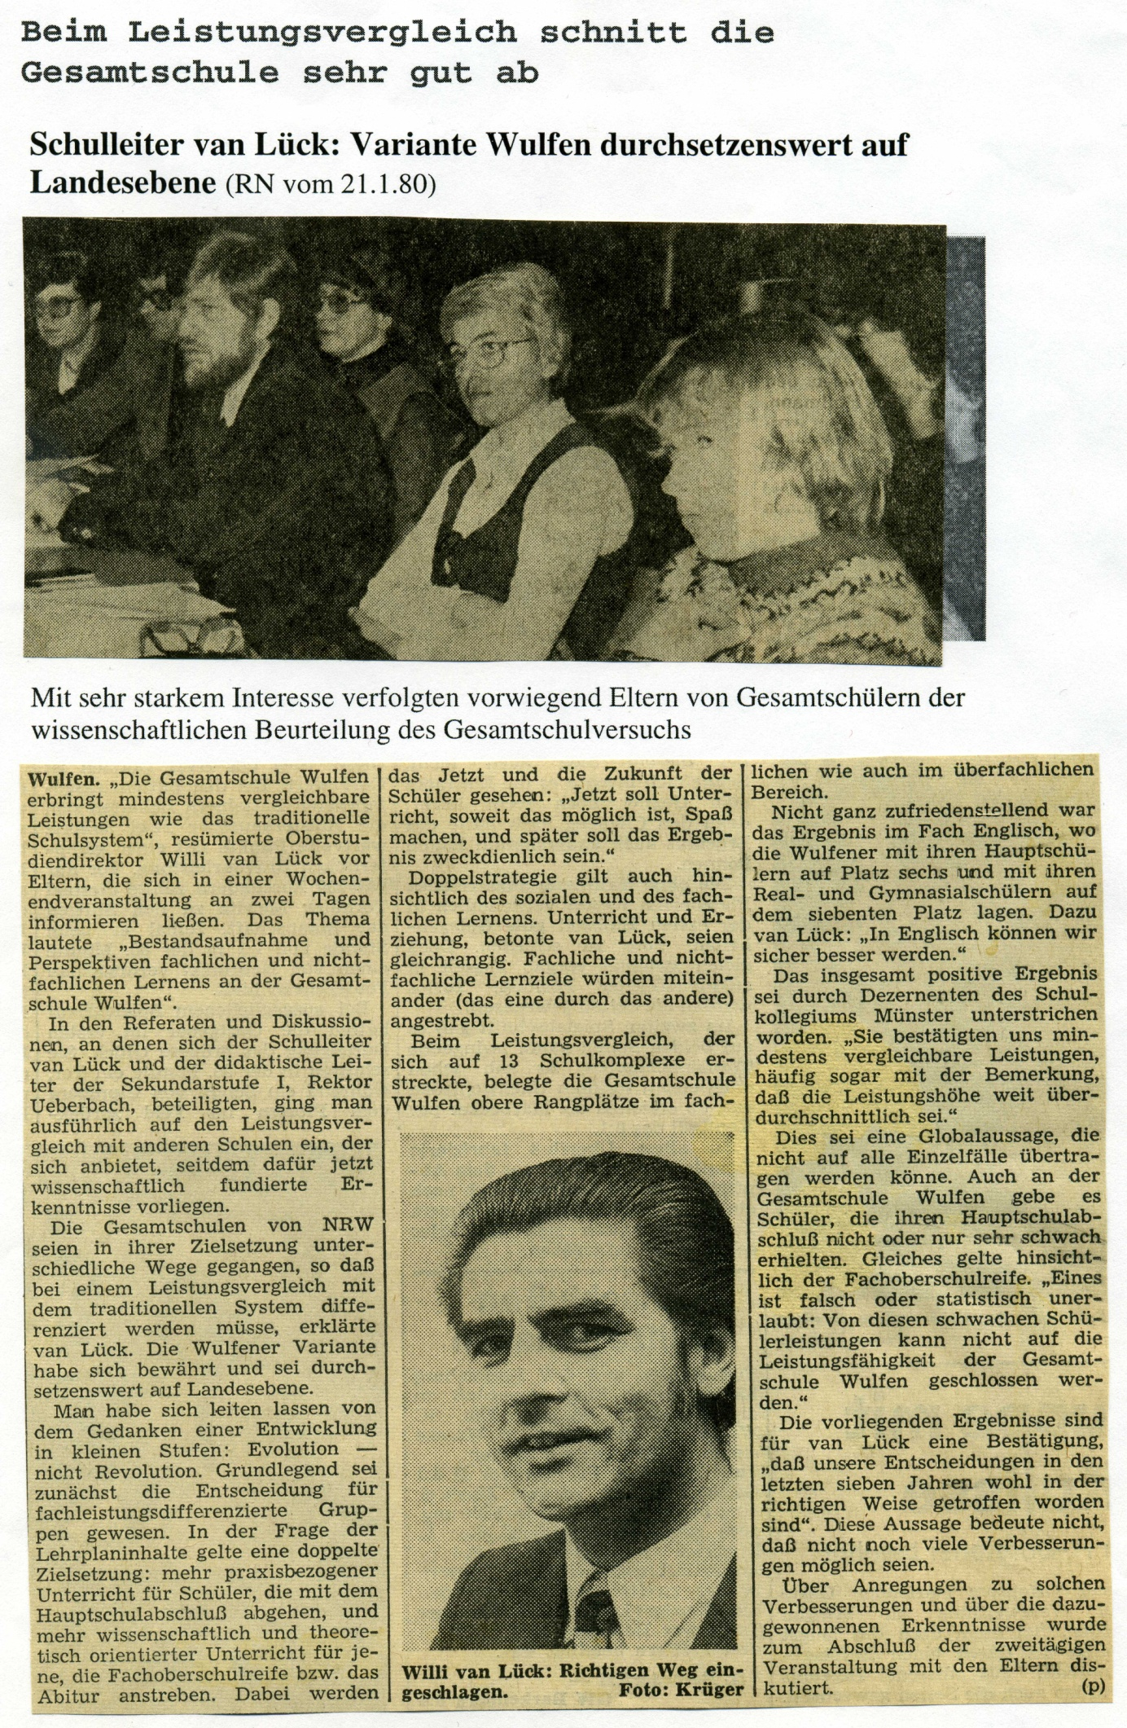

Ich belege, dass die Gesamtschule Wulfen in den Fächern Deutsch, Mathematik und Physik auf Rang 4 von 13 möglichen liegt. Und dass es in jedem Einzelfall des Vergleichs mehrere Realschulen und Gymnasien gibt, die deutlich schlechter abschneiden als die Gesamtschule Wulfen. Im Fach Englisch erreichte die Gesamt-schule Wulfen immerhin noch den Rang 6. (Anmerkung: Unser Lernziel in Englisch war nicht die englische Literatur zu verstehen, sondern in Englisch kommunizieren können.

Die Ortspresse berichtet ausführlich über diese öffentliche Veranstaltung. Die WAZ schreibt: „Wissenschaftliche Untersuchung lässt jetzt keine Zweifel aufkommen: Gesamtschule Wulfen hat sich bewährt“. Alle Interessierten können auch eine ausführliche Informations-schrift erhalten.

Ungeachtet aller öffentlichen Anfeindungen fahren wir an der Gesamtschule mit unserem Programm einer Lern- und Lebensschule fort. Und wir lassen uns dabei im Unterricht sogar von Fremden und Eltern beobachten. Wir öffnen die Schule! Auch dies ist heute Allgemeingut.

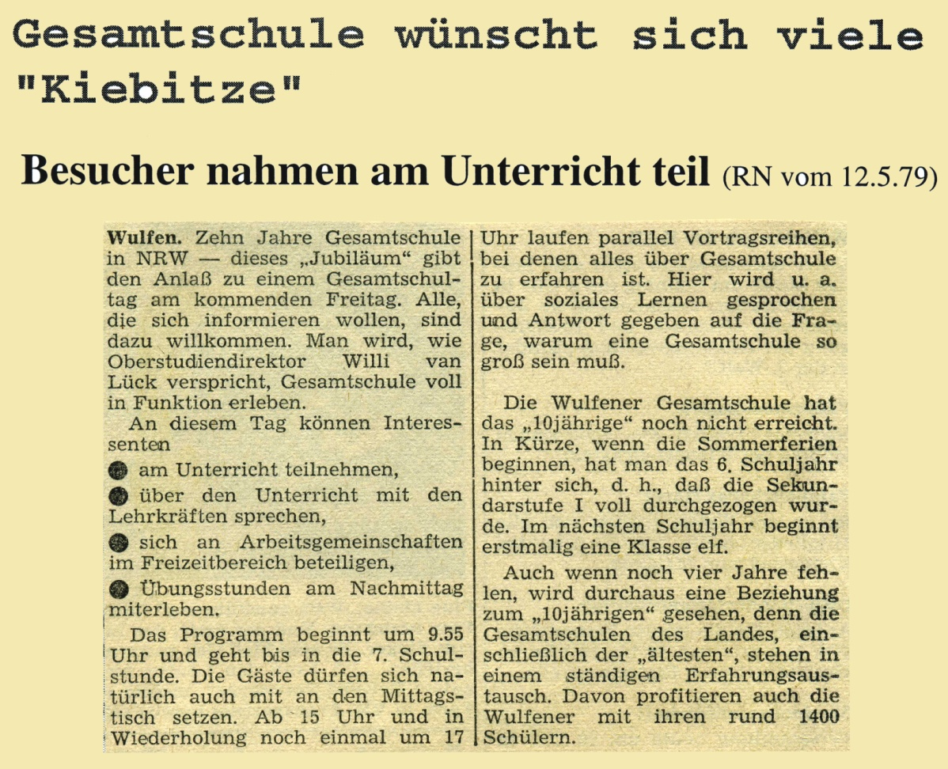

Die Gesamtschule Wulfen erhält für die Integrierten Naturwissenschaften den Status eines Schulversuchs im Schulversuch

Seit Beginn der Gesamtschule am 1.8.1973 wird Biologie, Physik und Chemie integriert unterrichtet. Wir adaptieren mit eigenen Materialien das schottische Curriculum science for the seventies. Damit sich aber die ab Schuljahr 75/76 immer wieder neu hinzukommenden Lehrkräfte für Biologie, Physik und Chemie für den teilweise fachfremden Unterricht fort- und weiterbilden können, werden die Schüler- und Demonstrations-Versuche jeweils gemeinsam im Team von drei Lehrkräften aufgebaut. Während dieser Aufbauzeit der Versuche wird dann von einer fachlich kompetenten Lehrkraft aus dem Team der fachfremde Inhalt vermittelt. Wir institutionalisieren also eine schulinterne Lehrerfortbildung. Damals noch ein absolutes Novum.

Die Schulaufsicht, insbesondere das Kultusministerium, kommt hin und wieder in unsere Schule und beobachtet uns im integrierten NW-Unterricht. Immer wieder müssen wir zeigen (nachweisen), dass wir mit diesem integrierten Konzept auch die üblichen fachbezogenen Lernziele der drei naturwissenschaftlichen Fächer erreichen. Das gelingt uns und so erhalten wir den Status eines Schulversuchs im Schulversuch Gesamtschule.

Etwa 1976 interessiert sich der Metzler-Schulbuchverlag für unser Konzept und will ein Schulbuch für die Jahrgangsstufe 5/6 herausgeben. Das „Anfangsteam“ der integrierten Naturwissenschaften trifft sich daher des Öfteren mit dem Lektor des Verlages. Als dann aber das Schulbuch quasi zum Druck fertig ist, da geht der Verlag pleite. Wir arbeiten in der Schule aber mit unseren selbst erstellten Materialien weiter.

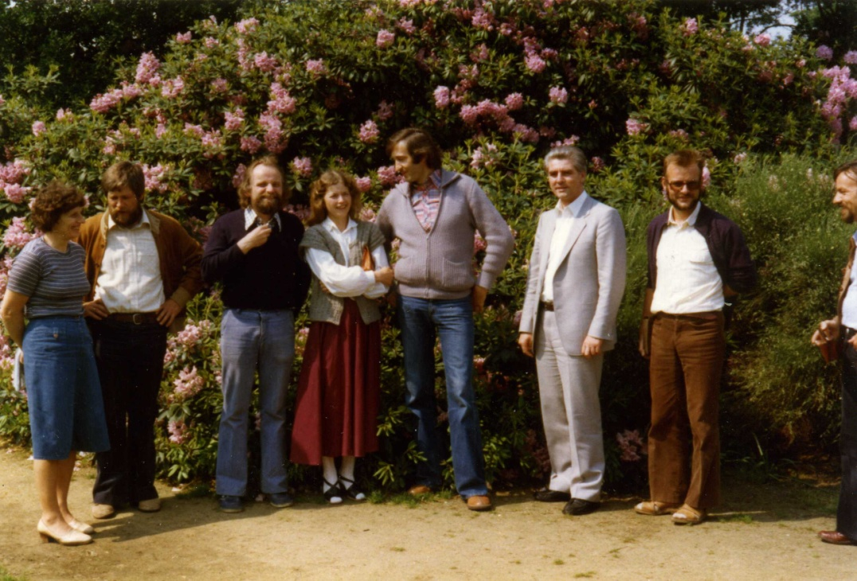

[Anmerkung: Als Referatsleiter im Landesinstitut für Schule und Weiterbildung erstelle ich zusammen mit den bisher Beteiligten eine Handreichungsreihe von 7 Bänden für koordinierte Naturwissenschaften. Die Hefte erhalten dann weit über Nordrheinwestfalen hinaus eine hohe Nachfrage.]

Schuljahr 79/80

Wieder eine Öffentliche Auslosung

Auch die 8. öffentliche Auslosung von Schülerinnen und Schülern hat Folgen. Mit schöner Regelmäßigkeit gibt es nach der Auslosung immer wieder schulpolitische Diskussionen. Und dann schäumen die ideologischen Argumente hoch.

Schon lange mache ich die Stadt Dorsten darauf aufmerksam, dass mit Einrichtung der gymnasialen Oberstufe an der Gesamtschule ab Schuljahr 81/82 Unterrichtsräume im Gebäude fehlen und die Gesamtschule aus diesem Grund in der Sekundarstufe 1 eigentlich auf sechs Züge heruntergefahren werden muss. Das einzige aber, was geschieht, ist eine ideologische Diskussion auf Ortsebene. Und der Kultusminister windet sich, da er natürlich wahrnimmt, dass mit der Sechszügigkeit noch mehr Kinder ausgelost werden müssen. Und das ist überhaupt nicht in seinem Sinn und publikumswirksam.

Altennachmittage werden attraktive Unterhaltungsprogramme

Die Altennachmittage werden mehr und mehr zu aufwendigen Veranstaltungen mit einem sehr unterhaltsamen Programm: mit Folklore, Tanz und Musikvorführungen. Die Tanzgruppe des Pilotjahrganges hat z.B. eine Inszenierung erarbeitet, die Theatergruppe ein Schauspiel eingeübt und das Orchester spielt eingeübte Stücke vor.

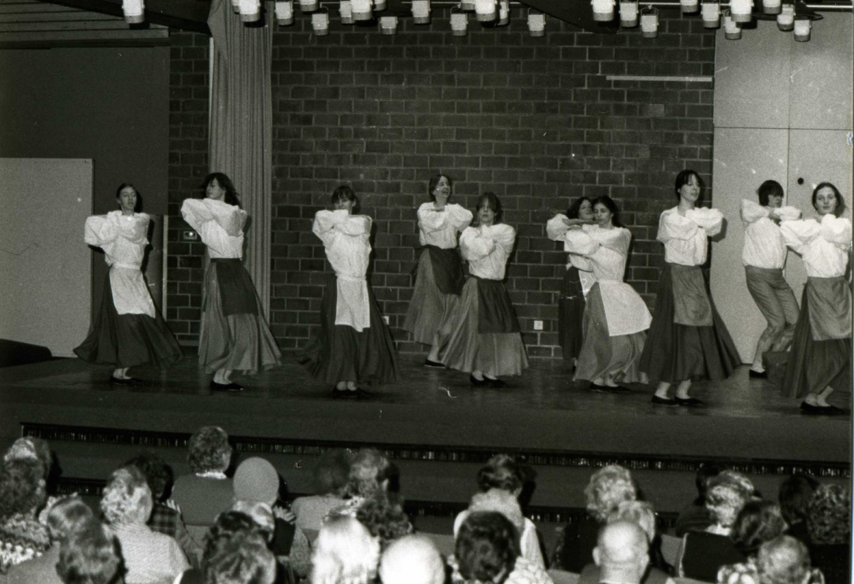

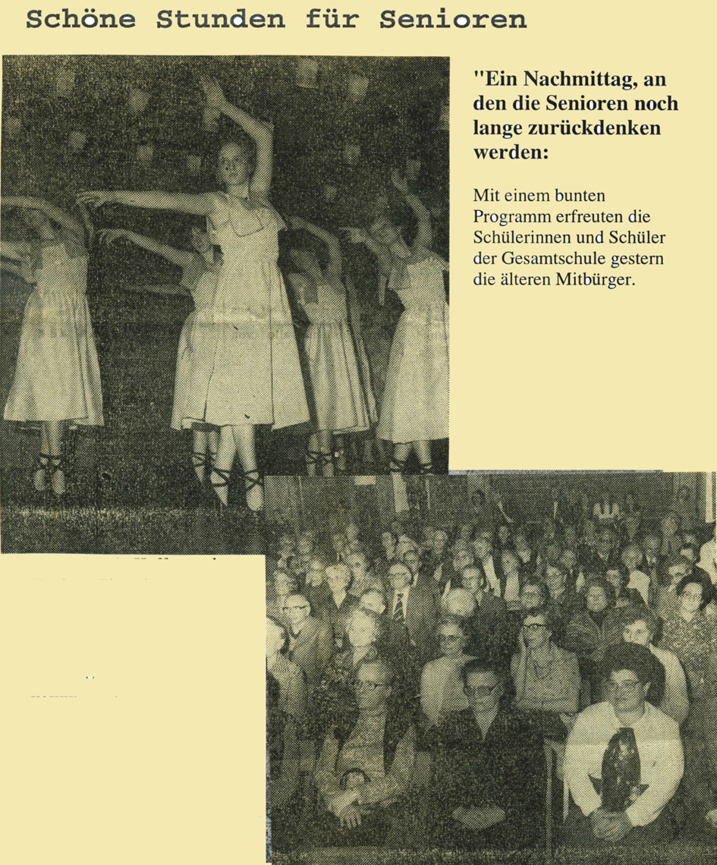

Ganztagsschule im Kreuzfeuer der Kritik

Im Zusammenhang mit einem Hallo Ü-Wagen Besuch des WDR vor der Gesamtschule an dem auch der Kultusminister teilnimmt – ich befinde mich zu dieser Zeit in einem Kuraufenthalt – gibt es öffentliche Kritik. Eine Gruppe von Eltern wendet sich mit harten Worten gegen die öffentlichen Auslosungen und eine andere Gruppe polemisiert gegen die mögliche Entfremdung der Kinder durch eine Ganztagsschule.

Der Artikel „Auch Schüler haben ein Recht auf Privatleben – Leserecho: Zehn Thesen zur Ganztagesschule“ ist aus heutiger Sicht in dem Bildungspolitiker aller Parteien Ganztagesschulen fordern, ein „hübscher“, lesenswerter Scherzartikel

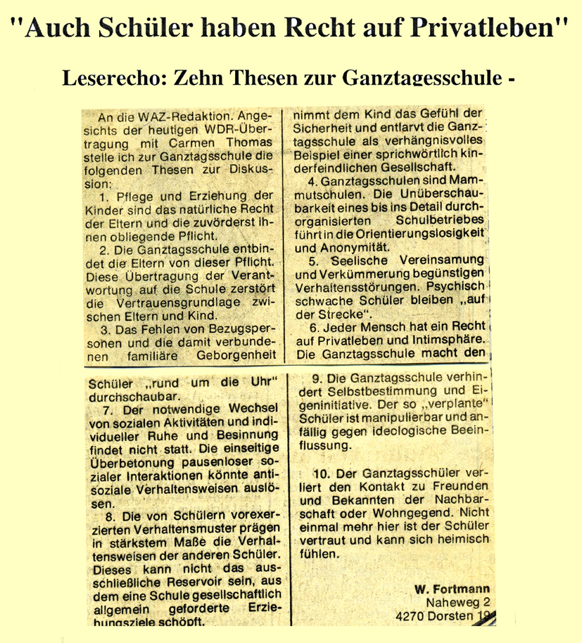

Alle zehn Thesen zeigen aber die damalige Verbohrtheit im konservativen Lager unserer Gesellschaft. Mit aller Ernsthaftigkeit werden immer wieder subjektive Wahrheiten vorgetragen, die sich wissenschaftlich nicht erhärten lassen. Es wird einfach nicht wahrgenommen, dass der Ganztag erstens und insbesondere eine Hilfe für die langsam lernenden Kinder ist, die Zuhause keine Nachhilfe erhalten, und zweitens auf Grund der vielen AG-Angebote für alle Kinder ein Ausprobieren und ein Erweitern von Interessen ermöglicht. Darüber hinaus verlieren Ganztagsschulen den Charakter von Paukschulen und werden zu einem Lebensraum in dem natürlich auch gelernt wird. Die Gesamtschule Wulfen hat diese Doppelfunktion erreicht, wie dies auch die Fend-Untersuchung gezeigt hat. Natürlich geschieht dies nicht automatisch, qua Ganztag. Es erfordert ein Kollegium bzw. Kolleginnen und Kollegen, die das auch wollen.

Schuljahre 80/81 und 81/82

Tagung des KM zur Ausgestaltung und Fortentwicklung der Gesamtschulen

Am 7.11.1980 werde ich zu einer mehrtägigen Tagung zu Fragen der Gesamtschule vom Kultusminister eingeladen. Es geht um die Ausgestaltung und Fortentwicklung der Gesamtschulen und um die Schulversuche im Schulversuch Gesamtschule. Ich soll über den Versuch mit den integrierten Naturwissenschaften berichten. Was ich auch gerne tue. Und ich begründe und belege auch, warum es sinnvoll ist, weiterhin in den Klassen 5 und 6 die Naturwissenschaften integriert zu unterrichten.

Hinter meinem Wunsch nach Veränderung verbirgt sich bei mir auch die Hoffnung, dass es mir dann, wenn der emotionale Druck nachlässt, auch gesundheitlich wieder besser gehen wird. Außerdem kann ich so dem starken Druck entkommen, in der Schulaufsicht tätig zu werden.

Kampf um die Sechszügigkeit der Gesamtschule –
Und: Mein letztes Aufnahmeverfahren

In einem gemeinsamen Schreiben von Schulpflegschaft, SMV und Schulkonferenz an den Schulausschuss der Stadt Dorsten wird erneut und nachdrücklich aber immer noch hinreichend früh, die prekäre Raumsituation ab Schuljahr 81/82 an der Gesamtschule dargestellt. Mindestens vorübergehend muss die Gesamtschule auf sechs Eingangsklassen reduziert werden, bis der Überhang der 8 zügig aufgenommen Schülerinnen und Schüler abgebaut ist. Es beginnt ein hin und her, begleitet von vielen Vorwürfen. Ich kürze hier aber diesen „Kulturkampf“ (so die CDU Dorsten) auf ganz wenige Bemerkungen ab: Am 5.2.81 berichtet die WAZ: „Dinglichkeitsbeschluss ist in Vorbereitung: Sitzung am Montagmorgen – KM antwortet nicht“. Der Streit geht weiter und immer wieder hin und her. Am 7.3.81 berichten die Ruhrnachrichten: „Girgensohn stellt Sechszügigkeit für das Schuljahr 81/82 in Aussicht.“

Als sich aber der Tag der Auslosung für das Schuljahr 81/82 bedenklich nähert, da gebe ich der Stadt Dorsten sowie der Schulaufsicht zur Kenntnis, dass ich nur 6 Klassen aufnehmen werde, auch wenn mir ein Disziplinarverfahren angedroht wird. So gesagt, so getan.

Bewerbung zum Landesinstitut

Nach eingehender Rücksprache mit Anneli und deren ideeller Unterstützung bewerbe ich mich um die Referatsleiterstelle I 4 am Landesinstitut für Curriculumentwicklung, Lehrerfort- und Weiterbildung (so hieß das Institut zu dieser Zeit noch) und werde zu einem Vorstellungsgespräch am 23.2.81 eingeladen. Um den Tisch herum sitzen nur Männer, mit denen ich schon in den vergangenen Jahren immer wieder zusammengearbeitet habe. Ich kann mir als Grund ihrer Teilnahme am Vorstellungsgespräch eigentlich nur denken, dass sie neugierig sind, warum ich genau diesen Wechsel will. Denn seit zwei Jahren werde ich durch höhere KM-Beamte bedrängt, in der Schulaufsicht tätig zu werden. Ja ich werde sogar dienstlich zu Gesprächen ins Kultusministerium einberufen. Auf mich wird ein erheblicher Druck ausgeübt.

ABER: In die Schulaufsicht will ich in gar keinem Fall. Denn da erwarten mich einerseits schulpolitische und schulorganisatorische Tätigkeiten und andererseits immer wieder neue Unterrichtshospitationen in den Schulen. Genau diese Arbeiten habe ich aber schon als Gesamtschulleiter mehr oder weniger nicht so recht gemocht.

In der letzten Lehrerkonferenz des Schuljahres 80/81 teile ich meinem Kollegium mit, dass ich die Schule verlassen und zum Landesinstitut wechseln werde. Es reagiert sehr betroffen, sprachlos und ungläubig. Meinen Wechsel begründe ich damit, dass ich dem Druck, in der Schulaufsicht tätig werden zu müssen, ausweiche.

Ab Herbst, also im Schuljahr 81/82, arbeite ich dann zunächst auf einer Abordnungsbasis im Landesinstitut. Bis zum Abitur im April 1982 unterrichte ich den ersten Leistungskurs Mathematik der Gesamtschule Wulfen noch zu Ende. Die Informatikgruppe habe ich im Jahrgang 13 abgegeben. Das Landesinstitut akzeptiert, dass ich noch nicht mit voller Kraft mitarbeite.

Offizielle Verabschiedung von der Gesamtschule Wulfen

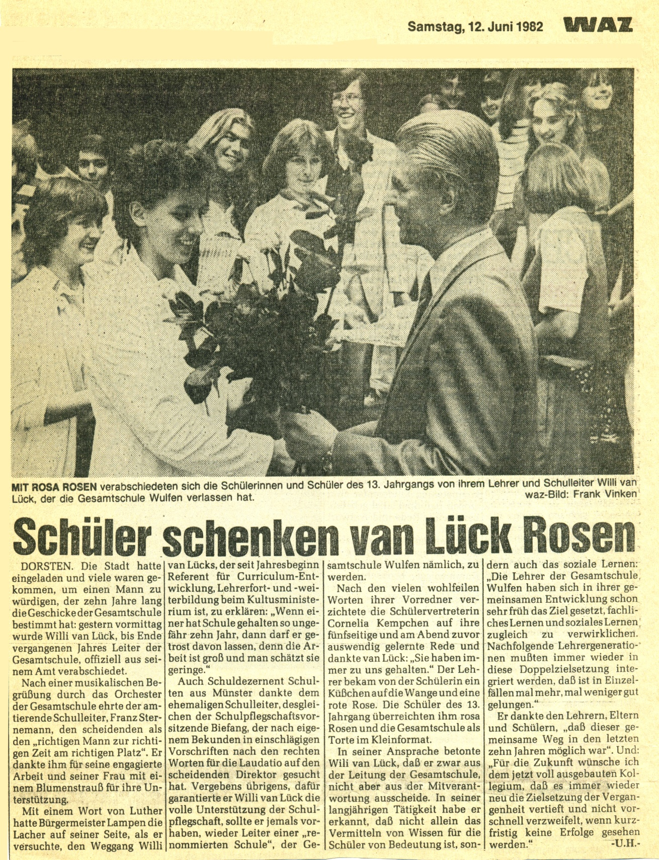
Und noch eine bemerkenswerte Ergänzung. Die Ruhrnachrichten bringen als große Überschrift „Cornelia sagte es mit Küßchen“; und Cornelia tat es auch! Da wurde Anneli gefragt, was sie denn davon halte. Das ginge doch wohl zu weit. Denn Wangenküsschen links und Wangenküsschen rechts waren damals noch nicht üblich. Ich empfinde, obwohl Cornelia bei mir im Leistungskurs Mathe gelitten (?) hat, dass die Schülerinnen und Schüler mich gemocht haben.

Den Pilotjahrgang darf ich nach deren Abitur in einer Feierstunde noch mit einer Abschiedsrede entlassen. Das war mein Wunsch und er ist mir auch vom Interregnum der Schule erfüllt worden.

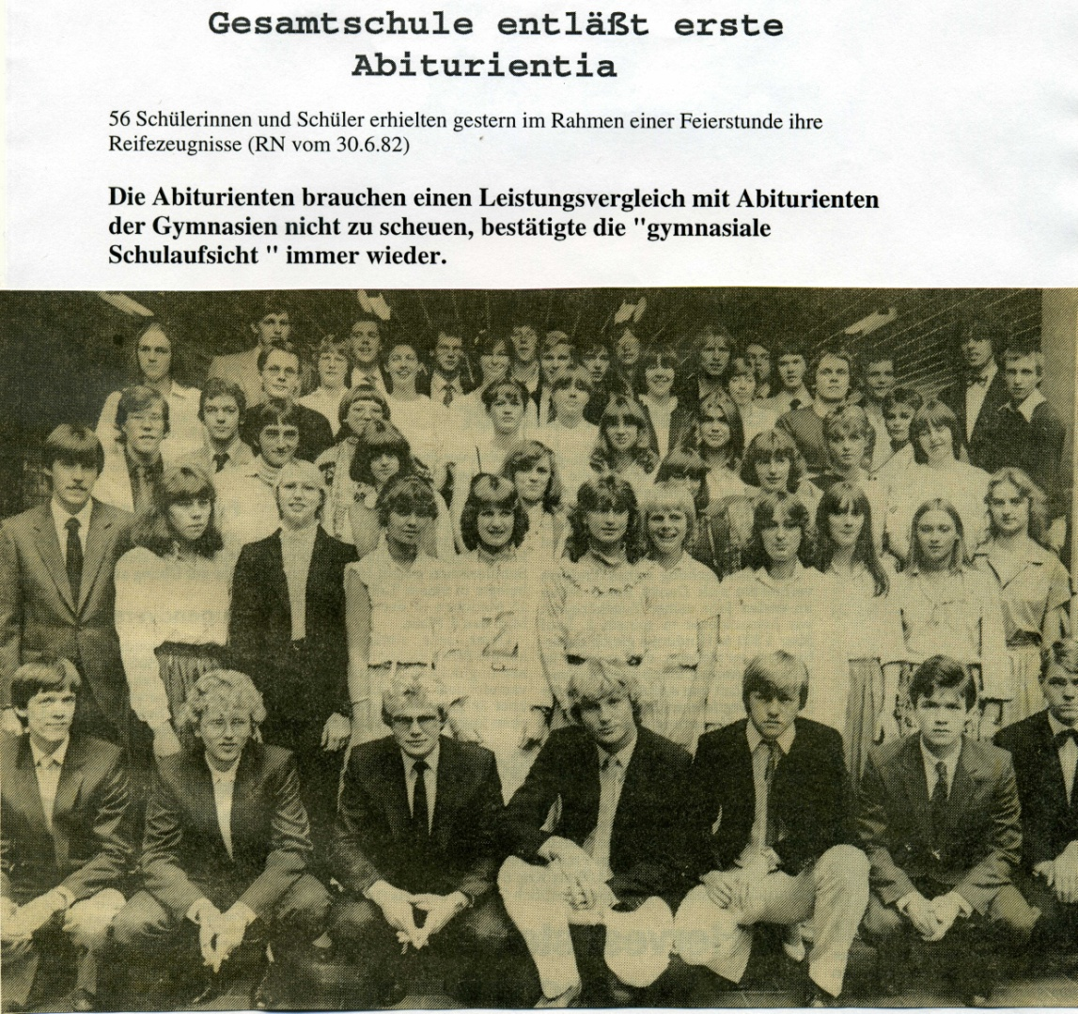

Kurze Zeit später feiert die Gesamtschule ihr 10 jähriges Bestehen. Jetzt ist Wolfgang Tripptrap der Schulleiter und ich bin ein Gast auf dieser Feier.

